**Харківський національний Економічний університет ІМЕНІ СЕМЕНА КУЗНЕЦЯ**

**Факультет ЕКОНОМІЧНОЇ ІНФОРМАТИКИ**

**Кафедра ІНФОРМАЦІЙНИХ СИСТЕМ**

Пояснювальна записка

до дипломного проекту

бакалавра

на тему: Розробка модуля інформаційної системи оформлення підписок

на навчальні матеріали на основі Web-технологій

**Виконала:** студентка 4 курсу,

групи 6.04.51.13.01,

напряму підготовки 6.050101

Комп’ютерні науки

Сувалова М.О.

**Керівник:** к.т.н., проф. кафедри ІС ХНЕУ Щербаков О.В.

**Рецензент:** к.т.н., доцент Бізюк А. В.

Харків – 2017 рік

**ХАРКІВСЬКИЙ НАЦІОНАЛЬНИЙ ЕКОНОМІЧНИЙ УНІВЕРСИТЕТ ІМЕНІ СЕМЕНА КУЗНЕЦЯ**

|  |  |  |  |  |
| --- | --- | --- | --- | --- |
| **Факультет** | | Економічної інформатики | | |
| **Кафедра** | Інформаційних систем | | | |
| **Освітній ступінь** | | | Бакалавр | |
| **Напрям підготовки** | | | | 6.050101 «Комп’ютерні науки» |

|  |
| --- |
| **ЗАТВЕРДЖУЮ** |
| Завідувач кафедри інформаційних систем |
| ___________________проф. О. Г. Руденко |
| «14» лютого 2017 р. |

**З А В Д А Н Н Я**

**НА ДИПЛОМНИЙ ПРОЕКТ СТУДЕНТУ**

|  |  |
| --- | --- |
| Суваловій Марії Олегівні | |
| **1. Тема проекту:** | Розробка модуля інформаційної системи оформлення підписок на навчальні матеріали на основі Web-технологій |
| **керівник проекту:** | Щербаков Олександр Всеволодович, к.т.н., проф. кафедри ІС ХНЕУ |
| затверджені наказом ректора від 14 лютого 2017 року № 191-С | |
| **2. Строк подання студентом проекту**: 02 червня2017 року | |
| **3. Вихідні дані до проекту:** ДСТУ щодо обробки інформації, літературні джерела, матеріали практики. | |
| **4. Зміст розрахунково-пояснювальної записки** (перелік питань, які потрібно розробити):  Розділ 1: <Назва>.  Розділ 2: <Назва>.  Розділ 3: <Назва>.  Розділ 4: Охорона праці. | |
| **5. Перелік графічного матеріалу:**  модель організаційної структури підприємства та його підрозділу;  модель бізнес-процесів;  UML-діаграма варіантів використання;  UML-діаграма класів;  UML-діаграма станів;  фізична та логічна моделі бази даних,  форми вхідних та вихідних документів,  екранні форми програмного застосунку. | |

**6. Консультанти розділів дипломного проекту**

|  |  |  |  |
| --- | --- | --- | --- |
| Розділ | Прізвище, ініціали та посада  консультанта | Підпис, дата | |
| завдання видав | завдання  прийняв |
| Охорона праці | к.т.н., ст.викладач  Борисенко  Оксана Миколаївна |  |  |

|  |  |
| --- | --- |
| **7. Дата видачі завдання:** | 14 лютого 2017 р. |

**КАЛЕНДАРНИЙ ПЛАН**

|  |  |  |  |
| --- | --- | --- | --- |
| №  з/п | Назва етапів дипломного проекту | Строк виконання етапів проекту | Примітка |
| 1. | Розроблення плану дипломного проекту, ознайомлення з літературними джерелами за темою | 20.03.2017 |  |
| 2. | Аналіз предметної області | 03.04.2017 |  |
| 3. | Розроблення специфікації вимог до модуля | 24.04.2017 |  |
| 4. | Розроблення проектних та технічних рішень | 15.05.2017 |  |
| 5. | Розроблення рекомендацій щодо охорони праці | 22.05.2017 |  |
| 6. | Перевірка чернетки дипломного проекту та внесення змін до неї керівником | 25.05.2017 |  |
| 7. | Перевірка якості дипломного проекту в системі «Антиплагіат» | 30.05.2017 |  |
| 8. | Оформлення дипломного проекту | 01.06.2017 |  |
| 9. | Подання Голові державної екзаменаційної комісії щодо захисту дипломного проекту | 02.06.2017 |  |

|  |  |  |
| --- | --- | --- |
| **Студентка** | **___________** | **М. О. Сувалова** |
|  |  |  |
| **Керівник проекту** | **___________** | **О. В. Щербаков** |

РЕФЕРАТ

Пояснювальна записка до дипломного проекту: сторінок, рисунків, таблиць, джерел.

Об'єктом проектування є процес оформлення підписок на навчальні матеріали на основі Web-технологій.

Часто виникає проблема пошуку, відстеження новинок, систематизації необхідних навчальних матеріалів різних тем і доступу до них. Все це посилює актуальність створення інформаційної системи оформлення підписок на навчальні матеріали, так як вона дозволить вирішити всі ці проблеми, а також автоматизує, і тим самим, спростить процес оформлення підписок і їх оплати.

Мета проектування – створення сучасного і повнофункціонального додатку для oформлення підписок на навчальні матеріали.

Метод проектування – використання сучасних спеціалізованих програмних засобів та систем IBM Rational, ERwin, Visual Studio, SQL server.

Результати розробки можуть бути впроваджені у різних освітніх організаціях, або видавництвах.

ДОДАТОК, ОБ’ЄКТНО-ОРІЄНТОВАНЕ ПРОЕКТУВАННЯ, ОБ’ЄКТНО-ОРІЄНТОВАНЕ ПРОГРАММУВАННЯ, CASE-ДІАГРАМИ, БАЗА ДАНИХ, ІНТЕФЕЙС КОРИСТУВАЧА.

ABSTRACT

Explanatory note to the diplom project includes pages, pictures, tables, sources.

The purpose is the process of subscription on educational materials.

Often there is the problem of finding, tracking new products, organizing necessary training materials on various topics and access. It increases the relevance of the information system of subscription on educational materials, because it will solve all these problems, and automate and thus simplify the process of subscription and their payment.

The purpose of planning – the creation of modern and fully featured application for subscriptions on educational materials.

Design methods - the using of advanced specialized software and systems IBM Rational, ERwin, Visual Studio, SQL server.

Results of development can be implemented in various educational institutions or publishing houses.

APPLICATION, OBJECT-ORIENTED DESIGNS-TION, OBJECT-ORIENTED PROGRAMMING, CASE-CHARTS, DATABASE, USER INTERFACE.

ЗМІСТ

РОЗДІЛ 1 аналіз предметної області «Організація роботи видавництва» 10

1.1. Коротка характеристика об’єкта управління «видавництво» 10

1.2. Опис предметної області 12

1.3. Огляд і аналіз існуючих аналогів, що реалізують функції предметної області 16

1.4 Висновки за розділом 21

РОЗДІЛ 2 специфікація вимог до модуля (системи) 23

2.1. Глосарій 23

2.2. Розроблення варіантів використання 24

2.3. Специфікація функціональних та не функціональних вимог 30

2.4 Висновки до розділу 2 34

РОЗДІЛ 3 проектні та ТЕХНІЧНІ РІШЕННЯ 35

3.1. Математична постановка задачі 35

3.2. Проектування структури бази даних 35

3.3. Розробленні архітектури програмної системи 42

3.4. Тестування програмної системи 45

Розділ 4 охорона праці 54

4.2 Техніка безпеки 56

4.4 Висновки та пропозиції щодо поліпшення санітарних норм 59

ВИСНОВКИ 61

СПИСОК ВИКОРИСТАНИХ ДЖЕРЕЛ 63

ДОДАТКИ 65

Додаток А 65

Додаток Б 68

Додаток В 73

ПЕРЕЛІК УМОВНИХ СКОРОЧЕНЬ

ПЗ – програмне забезпечення;

БД – база даних;

СУБД – система управління базами даних.

ВСТУП

У наш час вже ніхто не уявляє свого життя без Інтернету. Коли у нас

виникають якісь питання ми шукаємо відповіді на них, користуючись перевагами Інтернету. Безліч Web-сайтів пропонують свої послуги, рекламують товари, повідомляють нам про нові тенденції моди і передові технології. Web-сайт, сам по собі, не може вирішити жодної проблеми компанії. Але розробка Web-сайтів, у тому числі розробка корпоративного сайту, є перспективним напрямком розвитку бізнесу за допомогою Інтернету. Перевага використання Інтернету полягає в зручності системи для пошуку інформації. Чим більше компанія надає про себе інформації, тим більше довіри вона викликає у клієнтів. Але не можна забути про дизайн сайту. Оформлення сайту дозволяє створити перше враження про організацію, в даному випадку про видавництво, а також затримати або відштовхнути увагу потенційного клієнта. Але все це повинно бути просте в використанні та не навантажувати очі. Інтернет служить для багатьох сфер нашого життя, і однією з них є освіта.

Потік нової інформації зростає з кожним роком. Прагнення більше знати і вдосконалюватися є ознакою сучасного інформаційного суспільства.

Очевидно, що від рівня освіти і якості знань людини багато в чому залежить і якість його життя. Кожне підприємство цінує співробітника, який крім того, що є хорошим фахівцем, має глибокі знання в різних сферах.

Часто виникає проблема пошуку, відстеження новинок, систематизації необхідних навчальних матеріалів з різних тем і доступу до них. Все це посилює актуальність створення інформаційної системи оформлення підписок на навчальні матеріали, так як вона дозволить вирішити всі ці проблеми, а також автоматизує, і тим самим, спростить процес оформлення підписок і їх оплати для певного видавництва.

При створенні інформаційної системи оформлення підписок на навчальні матеріали дуже важливо враховувати такий функціонал: оформлення підписок, їх оплата, фільтрація даних за різними параметрами, особистий кабінет для користувача, сторінка адміністратора, можливість блокування користувачів і відстеження всіх підписок. Все це буде перевагами в порівнянні з іншими системами.

Таким чином, актуальність і затребуваність системи підписок на навчальні матеріали висока і буде зростати. Саме тому і виникла необхідність створення даного програмного продукту.

РОЗДІЛ 1  
аналіз предметної області «Організація роботи видавництва»

* 1. Коротка характеристика об’єкта управління «видавництво»

Видавництво — це створене у відповідній організаційно-правовій формі підприємство, головним змістом діяльності якого є підготовка, випуск і реалізація різних видів друкованих, електронних та комбінованих видань .

Структура видавництва - розподіл видавництва на взаємопов'язані частини: редакційну, художню, виробничу, економічну, маркетингу та розповсюдження.

Основними завданнями видавництва є:

1. підготовка до випуску та випуск тематичних збірників наукових праць, текстів лекцій, навчальних посібників, методичних вказівок і рекомендацій;
2. видання науково-методичної літератури на рівні сучасних вимог технічної естетики;
3. виконання різноманітних поліграфічних робіт, пов’язаних з характером діяльності видавництва;
4. контроль за розповсюдженням навчально-методичної продукції;
5. оформлення підписок;
6. прийом оплати замовлень;
7. аналіз та облік діяльності видавництва;
8. ведення бази клієнтів.

Видавництва класифікуються:

1. За видами читацького призначення бувають
2. універсальні;
3. спеціалізовані (освіта, медицина);
4. За формою власності
5. державні;
6. приватні;
7. кооперативні;
8. акціонерні;
9. партійні;
10. видавництва громадських організацій;
11. інші змішані власності;
12. За територіальною ознакою
13. місцеві;
14. національні;
15. транснаціональні;
16. За знаковою природою інформації видань
17. текстові;
18. нотні;
19. картографічна продукція;
20. видання для сліпих і слабозорих;
21. різні види електронних видань та інше;
22. За масштабом діяльності
23. великі;
24. середні;
25. малі;

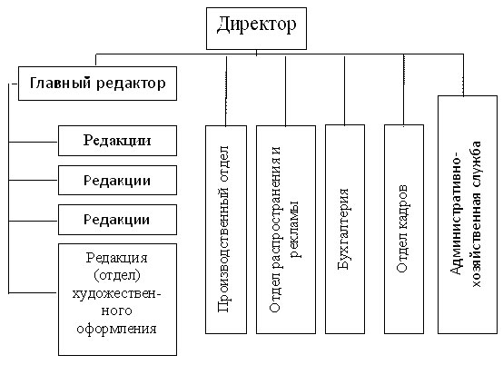

Рис. 1.1. Схема організаційної структури видавництва

* 1. Опис предметної області

У даний час інтенсивно розвивається глобальний процес формування інформаційного суспільства.

Видавнича діяльність як самоорганізовуюча система, управляється своїми інформаційними потоками. Відповідно до цієї концептуальної установки може бути реалізовано широкий спектр задач, спрямованих на інформаційне забезпечення процесу видавничої діяльності.

На сьогоднішній день існує чимало функціональних задач, які виконуються співробітниками видавництв. На сам перед виділяють наступні функції:

1. оформлення підписок;
2. реєстрація клієнтів;
3. ведення клієнтської бази;
4. прийом оплати;
5. облік підписок;
6. фільтрація видань;
7. пошук видань;
8. редагування інформації про видання;
9. відстеження всіх замовлень;
10. блокування/розблокування користувачів;

Ці функції можуть бути впроваджені у програмний продукт, що буде надавати зручний та інтуїтивний інтерфейс, а також швидке та зручне введення даних.

Автоматизація процесу оформлення підписок на навчальні матеріали, їх обліку, зручне управління інформацією про видання та іх фільтрація, автоматиховане ведення клієнтської бази надає підвищення якості і зменшення складності цього процесу, засобами оперативного відстеження стану замовлень та введення даних в систему.

Досягнення поставленої мети здійснюється впровадженням рішення наступних задач:

1. використання СУБД Microsoft SQL Server 2016;
2. використання ASP.NET MVC 5;

Головною метою та бізнес процесом додатку є організація роботи видавництва навчальних матеріалів.

Контекстна діаграма цього бізнес процесу у стандарті IDEF, наведена на рис. 1.1. Опис контекстної діаграми наведений у табл. 1.1.

Таблиця 1.1

Характеристика бізнес процесу «Організація роботи видавництва навчальних матеріалів»

|  |  |
| --- | --- |
| Назва характеристики | Значення |
| Ім'я бізнес-процесу | Організація роботи видавництва навчальних матеріалів |
| Основні учасники | Програмне забезпечення, менеджер |
| Вхідна подія | Бажання клієнта увійти в систему (реєстрація) |
| Вхідні документи | Дані клієнта; |
| Вихідна подія | Звіт про кількість і суму підписок та статистика замовлень видань отримані. |
| Вихідні документи | Статистика замовлень видань, звіт про кількість і суму підписок. |

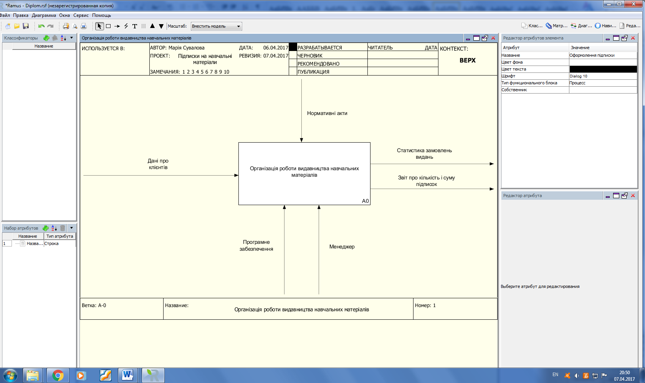

Рис. 1.2 Контекстна діаграма бізнес-процесу «Організація роботи видавництва навчальних матеріалів»

Внаслідок декомпозиції контекстної діаграми були виділені наступні роботи (рис. 1.3):

1. Обробка вхідних даних про клієнта;
2. Оформлення підписки на матеріали;
3. Реєстрація оплати замовлення;
4. Формування фінансової звітності.

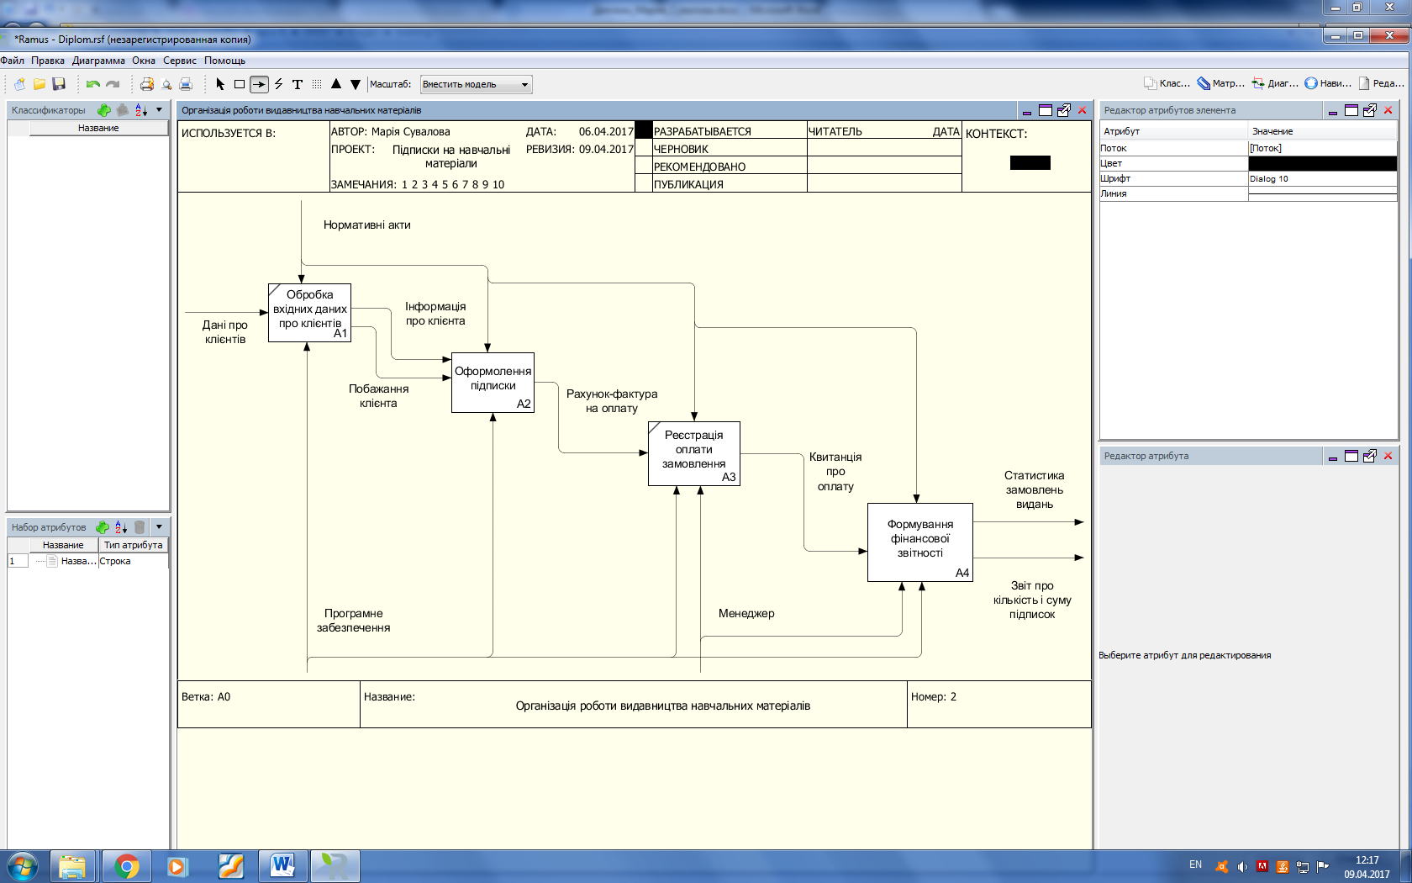

Рис 1.3 Перший рівень декомпозиції бізнес-процесу «Організація роботи видавництва навчальних матеріалів»

Таблиця 1.2

Характеристика бізнес процесу «Оформлення підписки»

|  |  |
| --- | --- |
| Назва характеристики | Значення |
| Ім'я бізнес-процесу | Оформлення підписки |
| Основні учасники | Програмне забезпечення |
| Вхідна подія | Клієнт обрав видання і бажає підписатися на нього |
| Вхідні документи | Побажання клієнта, інформація про клієнта |
| Вихідна подія | Підписка оформлена |
| Вихідні документи | Рахунок-фактура на оплату підписки |

Внаслідок декомпозиції бізнес-процесу «Оформлення підписки» (рис. 1.4):

1. Вибір навчального матеріалу;
2. Вибір терміну підписки;
3. Підписка на матеріал.

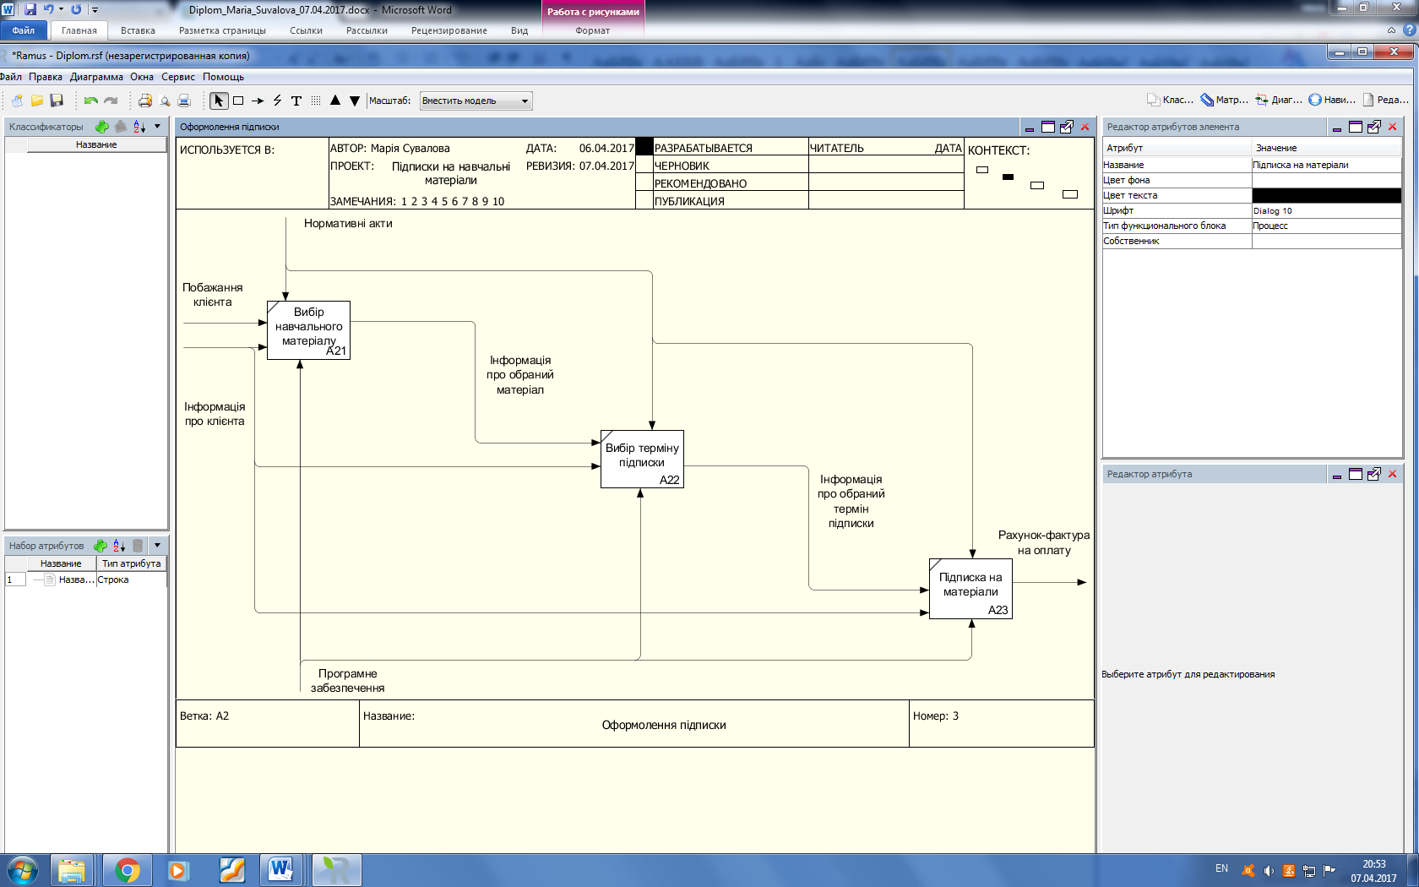

Рис 1.4 Декомпозиція бізнес-процесу «Оформлення підписки»

Таблиця 1.3

Характеристика бізнес процесу «Формування фінансової звітності»

|  |  |
| --- | --- |
| Назва характеристики | Значення |
| Ім'я бізнес-процесу | Формування фінансової звітності |
| Основні учасники | Програмне забезпечення, менеджер |
| Вхідна подія | Підписки оформлені та оплачені |
| Вхідні документи | Квитанція про оплату |
| Вихідна подія | Статистика замовлень видань та звіт про кількість і суму підписок сформовані |
| Вихідні документи | Статистика замовлень видань, звіт про кількість і суму підписок |

Внаслідок декомпозиції бізнес-процесу «Формування фінансової звітності» (рис. 1.5):

1. Аналіз замовлень на підписки;
2. Формування статистики замовлень видань;
3. Формування звіту про кількість і суму підписок.

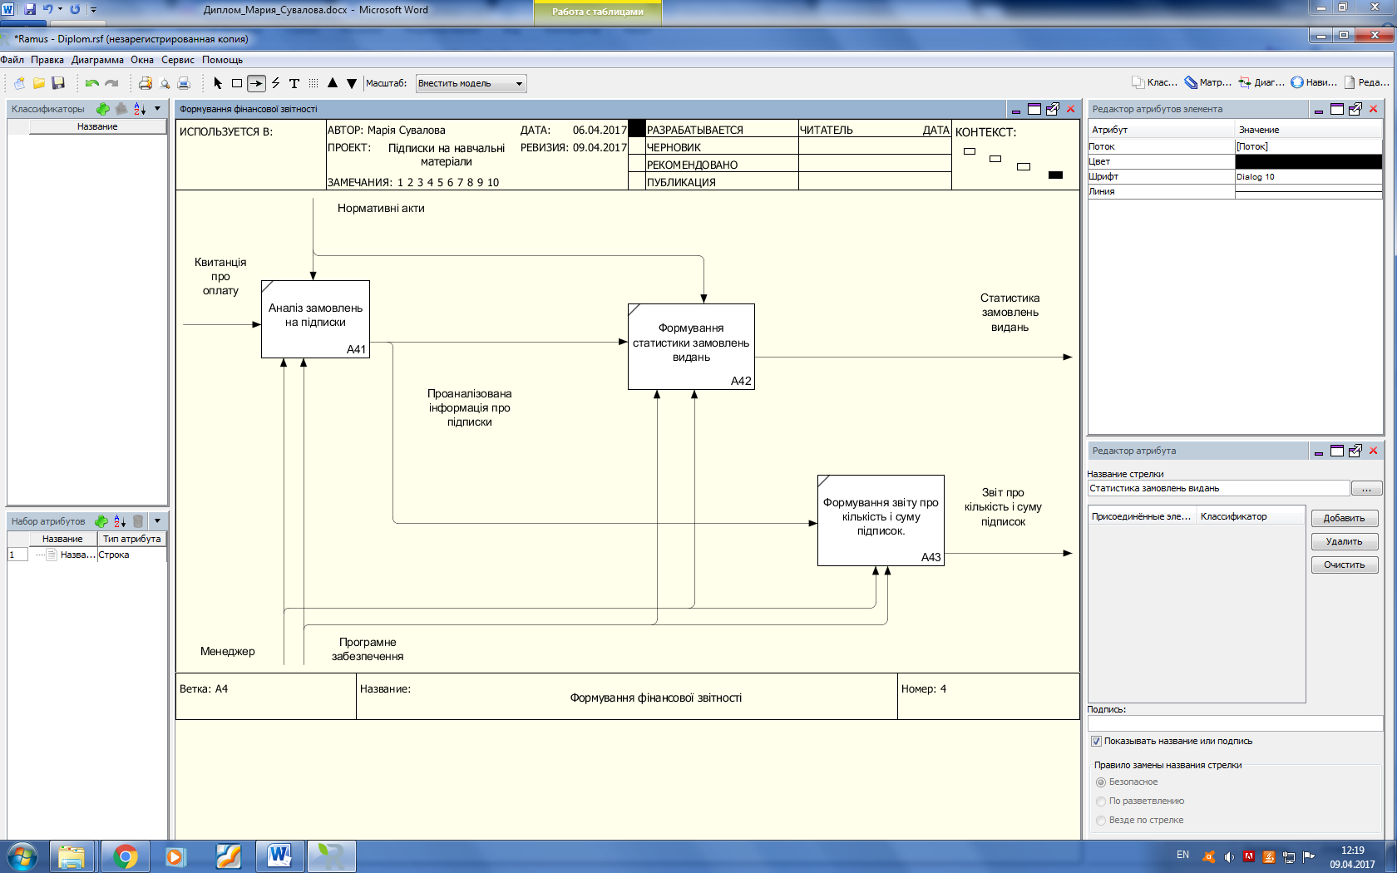

Рис 1.5 Декомпозиція бізнес-процесу «Формування фінансової звітності»

1.3. Огляд і аналіз існуючих аналогів, що реалізують функції предметної області

Послуги з розробки сайтів користуються все більшою популярністю, а кожне поважаюча себе фірма або компанія бажає бути представлена в Інтернеті і тим самим бути ближче до своїх потенційних клієнтів. Так і з видавництвами. Кожне з них повинно мати Web-сайт для отримання інформації, послуг клієнтам. Даних Web-сайтів існує досить велика кількість. Приклади таких сайтів:

1. Web-сайт книжкового видавництва «Ексмо», електронний ресурс:
   1. <https://eksmo.ru>;
2. Web-сайт книжкового видавництва «Аст», електронний ресурс: <http://pidruchniki.com/>.

Web-сайт книжкового видавництва «Ексмо» розроблений тільки на російській мові. Сайт має зручний інтерфейс користувача, має зручне навігаційне меню. На сайті відображена вся необхідна інформація про видавництво. Головна сторінка наведена на рис. 1.6.



Рис. 1.6. Головна сторінка сайту видавництва «Ексмо»

Web-сайт дає можливість користувачеві проглянути інформацію про всі види видань, що є у даного видавництва. На сторінці «Книги» розміщений список видань, присутня можливість пошуку та вибору їх по різним категоріям (рис. 1.7).

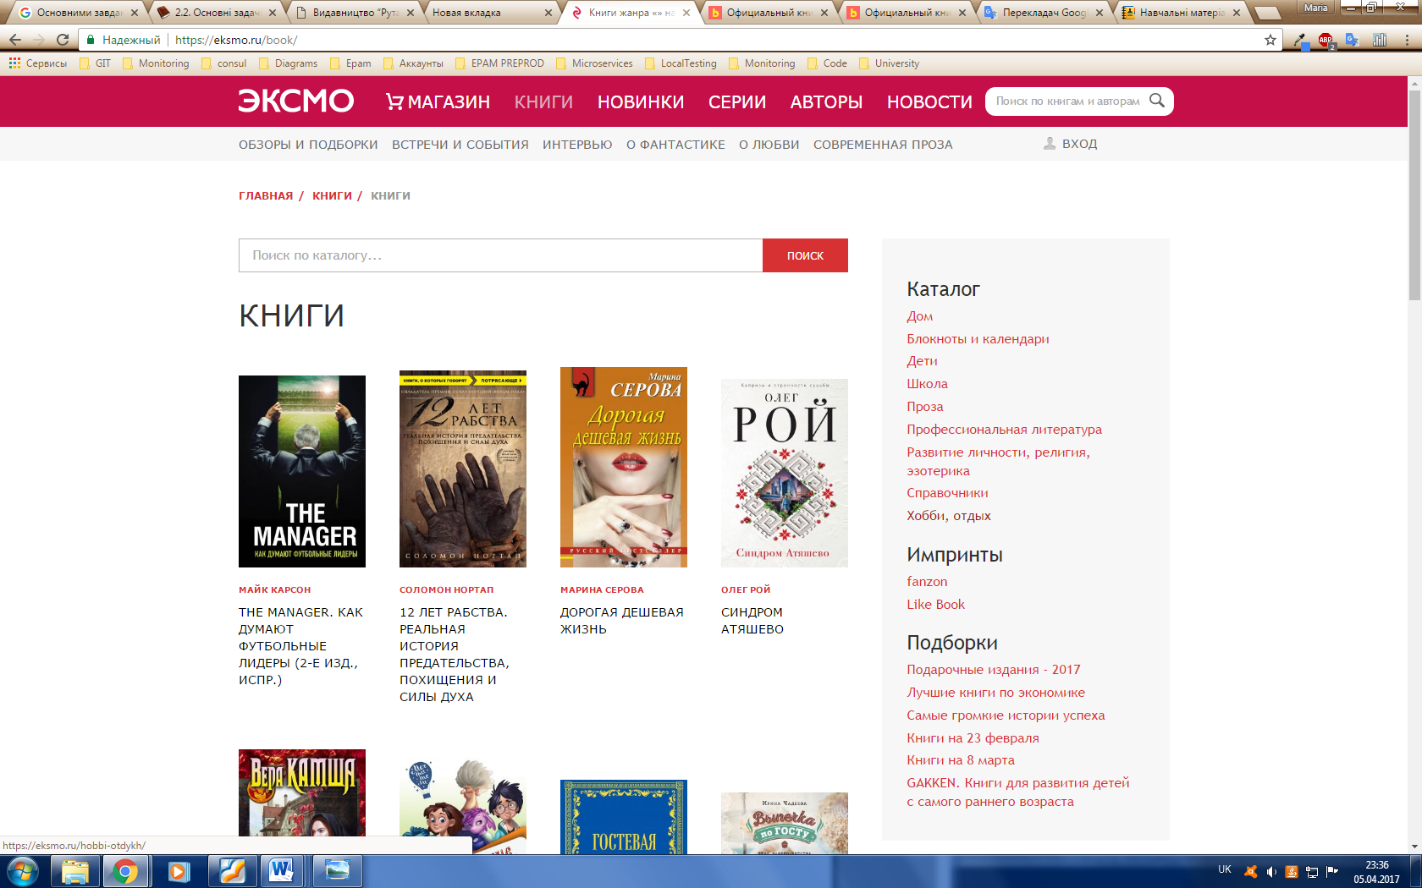

Рис. 1.7. Розділ «Книги» сайту видавництва «Ексмо»

Також сайт дає можливість користувачеві зареєструватися в системі або увійти у неї, якщо він уже зареєстрований (рис. 1.8).

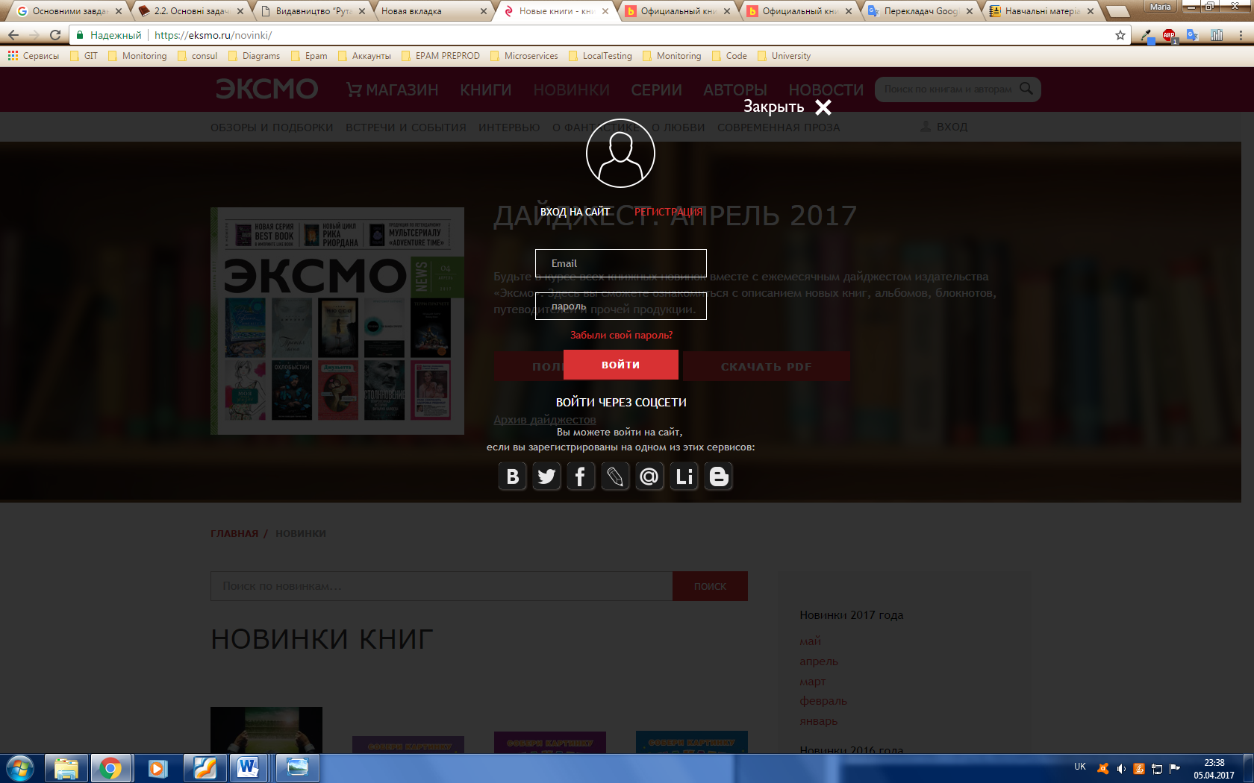

Рис. 1.8. Вхід на сайт видавництва «Ексмо»

На сайті присутній розділ «Новинки», що надає користувачеві інформацію про нові видання (рис. 1.9).



Рис. 1.9. Дайджест новинок сайту видавництва «Ексмо»

Видавництво АСТ - одне з найбільших видавництв, що займає лідируючі позиції на книжковому ринку, засноване в 1990 році. АСТ видає книги практично всіх жанрів для найширшої аудиторії. Це інтелектуальна і розважальна література, російська та зарубіжна класика, підручники і навчальні посібники, прикладні книги. Сайт має зручний інтерфейс користувача, має зручне навігаційне меню. На сайті відображена вся необхідна інформація про видавництво. Головна сторінка наведено на рис. 1.10.

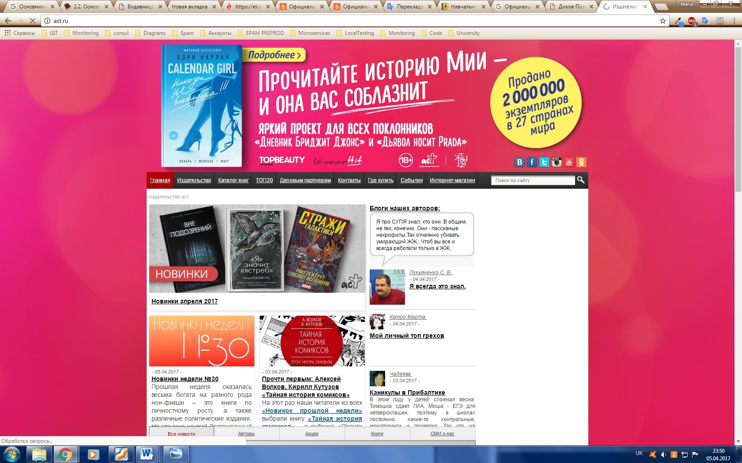

Рис. 1.10. Головна сторінка сайту видавництва «Аст»

Web-сайт дає можливість користувачеві проглянути каталог книг. На сторінці «Каталог книг» розміщений список книг, присутня можливість пошуку та вибору їх по різним категоріям, а також сортування (рис. 1.11).

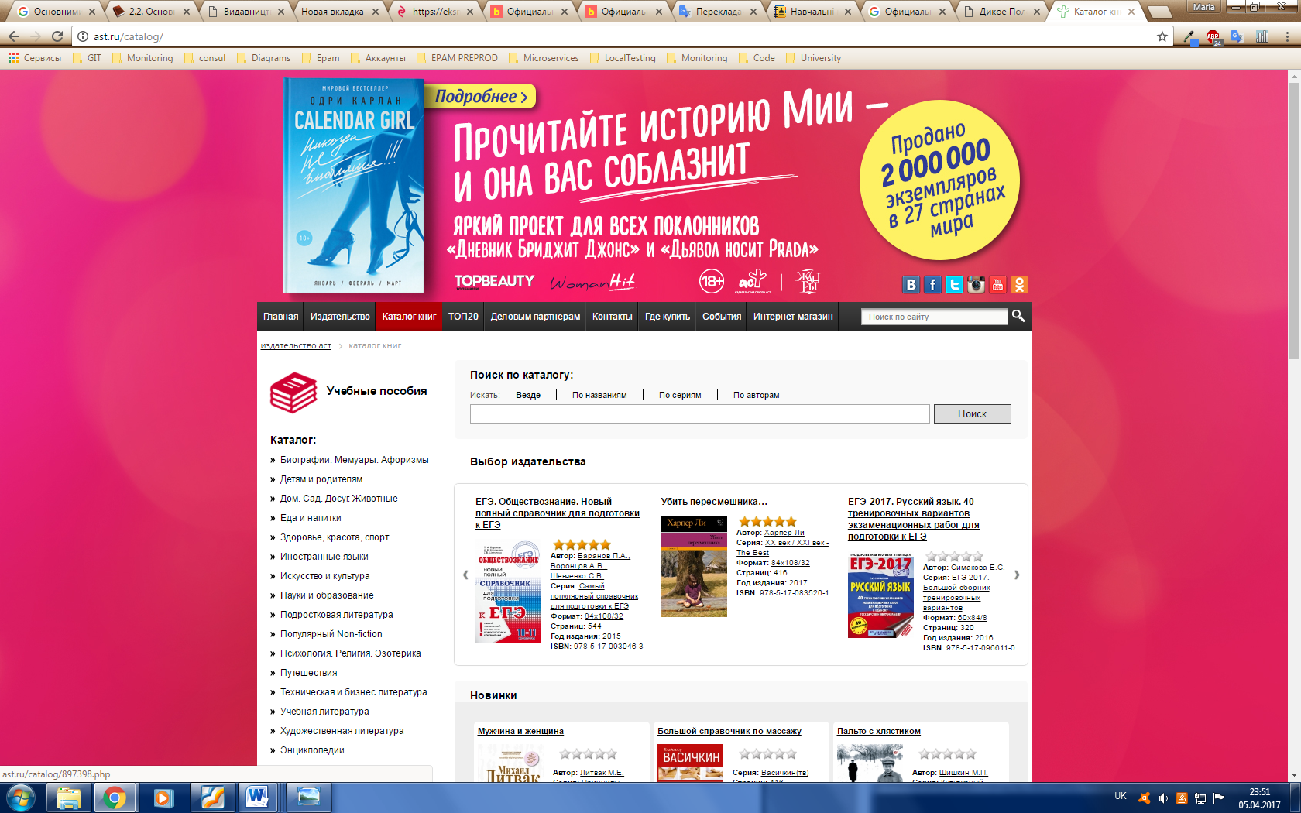

Рис. 1.11. Розділ «Книги» сайту видавництва «Аст»

Також сайт дає клієнтам можливість замовити якусь книгу та оплатити її.

Нижче можна побачити магазин книжок (рис. 1.12).



Рис. 1.12. Інтернет-магазин видавництва «Аст»

Web-cайт дає можливість користувачеві зареєструватися в системі або ввійти в неї, якщо він уже зареєстрований (рис. 1.13).

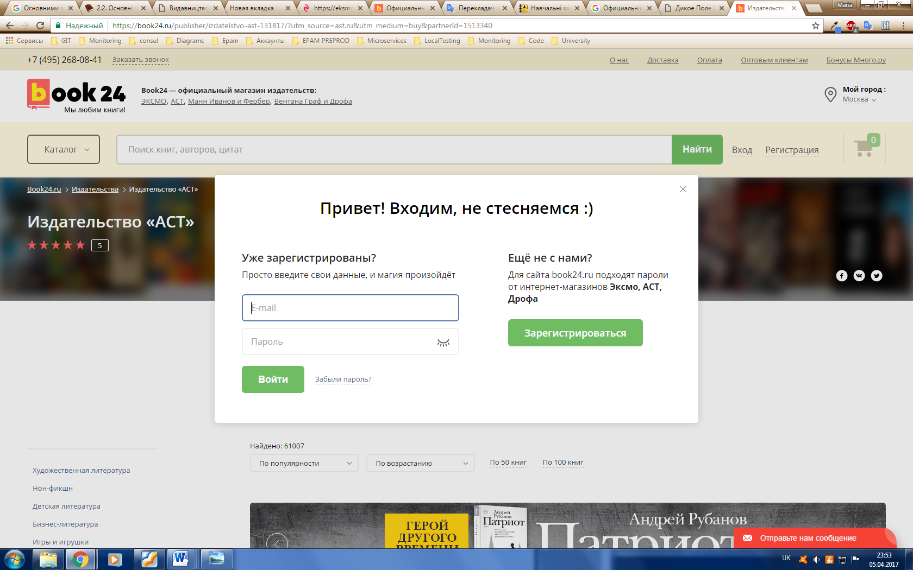

Рис. 1.13. Вхід на сайт видавництва «Аст»

Таблиця 1.4

Порівняльна характеристика продуктів

|  |  |  |
| --- | --- | --- |
| Критерій оцінки | Видавництво «Ексмо» | Видавництво «Аст» |
| Локалізація сайту | - | - |
| Контакти | - | + |
| Підрозділи та вкладені  пункти меню | + | + |
| Новини | + | - |
| Пошук по сайту | + | + |
| Зручний інтерфейс | + | + |
| Реєстрація на сайті, особистий кабінет користувача | + | + |
| Сортування матеріалів | - | + |
| Замовлення та оплата | - | + |
| Каталог продукції | + | + |
| Простота логотипу | + | - |
| Ведення власного рахунку на сайті | - | - |
| Формування статистики за період | - | - |
| Формування звітності за період | - | - |
| Простота | + | + |
| Імпорт та експорт даних | - | - |
| Реклама | - | - |

1.4 Висновки за розділом

Ефективне рішення проблеми пошуку, відстеження новинок, систематизації необхідних навчальних матеріалів з різних тем, доступу до них, їх оплати та формування статистики замовлень є дуже актуальною та масовою задачею будь-якого видавництва або навчального закладу для всіх спеціальностей.

В ході роботи над першим розділом була проаналізована предметна область розроблюваного модуля.

Були побудовані діаграми основних бізнес-процесів у стандарті IDEF0, та наведений опис кожного бізнес-процесу системи.

Окрім вищеозначеного були проаналізовані подібні модулі програмних продуктів, як Web-сайт книжкового видавництва «Ексмо» та «Аст». В ході аналізу були виявлені слабкі та сильні сторони програмних продуктів, що були проаналізовані та виконана порівняльна характеристика (табл. 1.4). Існуючі продукти не задовольняють потреби користувача в ефективній роботі з матеріалами видавництва, тому існує потреба в додатку, що зможе оптимізувати роботу видавництва.

Виконана робота буде основою для подальшого проектування додатку, а саме для проектування варіантів використання.

РОЗДІЛ 2  
специфікація вимог до модуля (системи)

2.1. Глосарій

Глосарій проекту словник вузькоспеціалізованих термінів у галузі знань, що досліджується чи описується з тлумаченням, іноді перекладом на іншу мову, коментарями і прикладами [2]. Глосарій наведено у табл. 2.1.

Таблиця 2.1

Глосарій проекту

|  |  |
| --- | --- |
| Термін | Опис терміну |
| Основні поняття та категорії предметної області та проекту | |
| Web-сайт | Сукупність Web-сторінок, доступних у мережі, які об'єднані як за змістом, так і навігаційно. Фізично сайт може розміщуватися як на одному, так і на кількох серверах. |
| База даних | Це інформаційна модель, що дозволяє впорядковано зберігати дані про групу об'єктів, що володіють однаковим набором властивостей |
| ASP.NET MVC | Фреймворк для створення веб-додатків, який реалізує шаблон Model-view-controller. Цей фреймворк доданий Microsoft в ASP.NET. |
| Microsoft .NET | Програмна технологія, запропонована фірмою Microsoft як платформа для створення як звичайних програм, так і веб-додатків. |
| Model-View-Controller (MVC) | Шаблон архітектури, що розділяє додаток на три основних компоненти: модель, представлення і контролер. |
| C# | Об'єктно-орієнтована мова програмування з безпечною системою типізації для платформи .NET. |
| HTML | Мова розмітки гіпертекстових документів, стандартна мова розмітки веб-сторінок в Інтернеті. |
| JavaScript (JS) | Динамічна, об'єктно-орієнтованa мова програмування. |
| Авторизація | Керування рівнями та засобами доступу до певного захищеного ресурсу залежно від ідентифікатора і пароля користувача. |
| Реєстрація | Запис, фіксація фактів або явищ з метою обліку. |
| Користувачі системи | |
| Менеджер | Людина, яка здійснює облік замовлень видань, може редагувати іх та видаляти, формувати статистику замовлень за період та формувати звіти. |
| Адміністратор | Особа, що має повне уявлення про функціональну та програмно-апаратну структуру системи і контролює її проектування та використання, може редагувати усі таблиці, окрім замовлень. |
| Відвідувач | Особа, що має можливість зайти в систему та переглянути необхідну їй інформацію про навчальні матеріали, або про саме видавництво. |

Закінчення табл. 2.1

|  |  |
| --- | --- |
| Термін | Опис терміну |
| Користувач | Особа, що зареєстрована в системі, має можливість користуватися певними функціями системи, а саме може офомлчаале не контролює її проектування та використання. |
| Вхідні та вихідні документи | |
| Каталог навчальних матеріалів | Документ, в якому міститься інформація про видання в розрізі їх категорій та їх цін. |
| Звіт про кількість і суму підписок | Документ, в якому міститься інформація про кількість і суму підписок на навчальні матеріали за певний період. |
| Статистика замовлень за період | Графіки, де зображено статистика замовлень за різними характеристиками за певний період. |

2.2. Розроблення варіантів використання

Варіанти використання призначені в першу чергу для визначення функціональних вимог до системи і керують усім процесом розробки. Всі основні види діяльності такі як аналіз, проектування, тестування виконуються на основі варіантів використання. Під час аналізу і проектування варіанти використання дозволяють зрозуміти як результати, які хоче отримати користувач впливають на архітектуру системи і як повинні себе вести компоненти системи, для того щоб реалізувати потрібну для користувача функціональність. Розроблення варіантів використання містіть: - діаграму варіантів використання; - специфікацію варіантів використання; - розкадровку варіантів використання; - специфікацію функціональних та не функціональних вимог[1].

2.2.1. Розроблення варіантів використання

Діаграми прецедентів або діаграми використання (use case diagrams). Такі діаграми описують функціональність, яка буде надаватись користувачам системи, котра проектується. Представляються шляхом використання прецедентів та акторів, а також відношень між ними. Набір усіх прецедентів діаграми фактично визначає функціональні вимоги, за допомогою яких може бути сформульоване технічне завдання.

Розробка діаграми варіантів використання переслідує наступні цілі:

1. визначити загальні межі і контекст змодельованої предметної області на початкових етапах проектування системи;
2. сформулювати загальні вимоги до функціонального поведінки проектованої системи;
3. розробити вихідну концептуальну модель системи для її подальшої деталізації у формі логічних і фізичних моделей;
4. підготувати вихідну документацію.

Діаграма прецедентів візуально зображає різноманітні сценарії взаємодії між акторами (користувачами) і прецедентами (випадками використання); описує функціональні аспекти системи (бізнес логіку) [3].

Діаграма варіантів використання комплексу завдань «Розробка модуля інформаційної системи оформлення підписок на навчальні матеріали» (рис. 2.1) призначена для графічного зображення основних функцій розроблюваного додатку та виявлення зв’язків та послідовностей варіантів використання.

Основними задачами системи є:

1. Підписка на видання;
2. Формування статистики та звітності по підпискам;
3. Редагування видань.

2.2.2. Специфікація варіантів використання

В даному підрозділі описуються основні варіанти використання зображені на рис. 2.1. В табл. 2.2 – табл. 2.4 описані основні варіанти використання інформаційної системи оформлення підписок на навчальні матеріали. Ці варіанти використання забезпечують основну функціональність розроблюваного додатку [4].

Таблиця 2.2

Варіант використання «Підписка на видання»

|  |  |
| --- | --- |
| Характеристика | Значення |
| Контекст використання | UC-01 «Підписка на видання» |
| Дійові особи | Зареєстрований користувач системи |
| Предумова | 1. Особа користувача аутентифікована.  2. Користувач має право на підписку.  3. База даних в даний момент підключена. |
| Триггер | Користувач бажає підписатися на видання та оплатити його. |
| Сценарій | 1. Перейти на головне вікно програми.  2. Обрати необхідний пункт меню «Видання».  3. Знайти бажане видання, обрати період підписки та підписатися. |
| Постумова | 1. Користувач підписався на видання. |

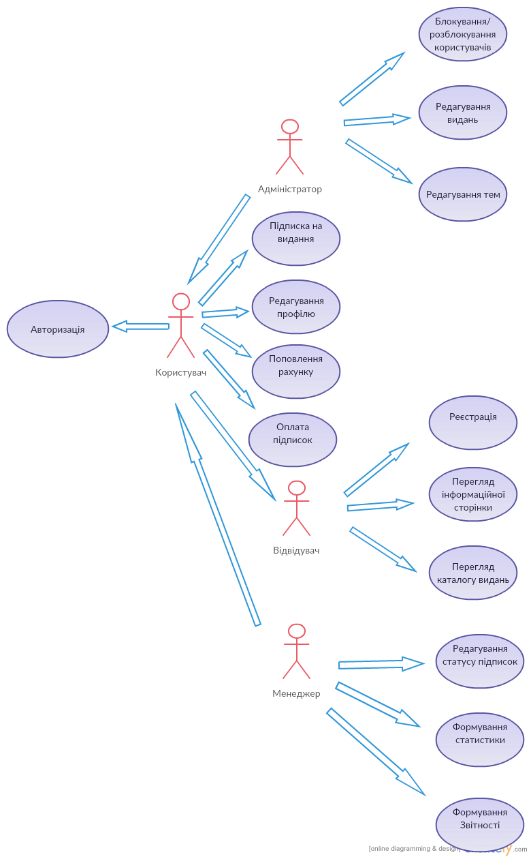

Рис. 2.1. Діаграма варіантів використання

Таблиця 2.3

Варіант використання «Формування звітності по підпискам»

|  |  |
| --- | --- |
| Характеристика | Значення |
| Контекст використання | UC-02 «Формування звітності по підпискам» |
| Дійові особи | Менеджер |
| Предумова | 1. Менеджер увійшов у систему.  2. В базі даних є певна кількість підписок за період часу.  3. База даних в даний момент підключена. |
| Триггер | Менеджер бажає сформувати статистику підписок за певний період часу по рідним критеріям та отримати звіт про кількість і суму підписок. |
| Сценарій | 1. Увійти в систему, як менеджер  2. Перейти на головне вікно програми  3. Обрати необхідний пункт меню «Всі підписки»  4. Обрати критерії для звіту  5. Сформувати звіт про кількість і суму підписок, натиснувши на кнопку «звіт» |
| Постумова | 1. Менеджер отримав звіт про кількість і суму підписок. |

Таблиця 2.4

Варіант використання «Редагування видань»

|  |  |
| --- | --- |
| Характеристика | Значення |
| Контекст використання | UC-02 «Редагування видань» |
| Дійові особи | Адміністратор |
| Предумова | 1. Адміністратор увійшов у систему.  2. База даних в даний момент підключена. |
| Триггер | Адміністратор бажає додати інформацію про нове видання, редагувати існуюче або видалити його. |
| Сценарій | 1. Перейти на головне вікно програми.  2. Обрати необхідний пункт меню «Видання».  3. Натиснути кнопку «Додати».  4. Натиснути кнопку «Редагувати».  5. Натиснути кнопку «Видалити».  6. Натиснути кнопку «Перегляд». |
| Постумова | 1. Адміністратор сайту змінив інформацію про видання. |

2.2.3. Розкадровка варіантів використання

Вікно входу в систему наведено на рис. 2.2. Воно з’являється після запуску програми. Після введення вірного логіну та паролю завантажується головне вікно програми.

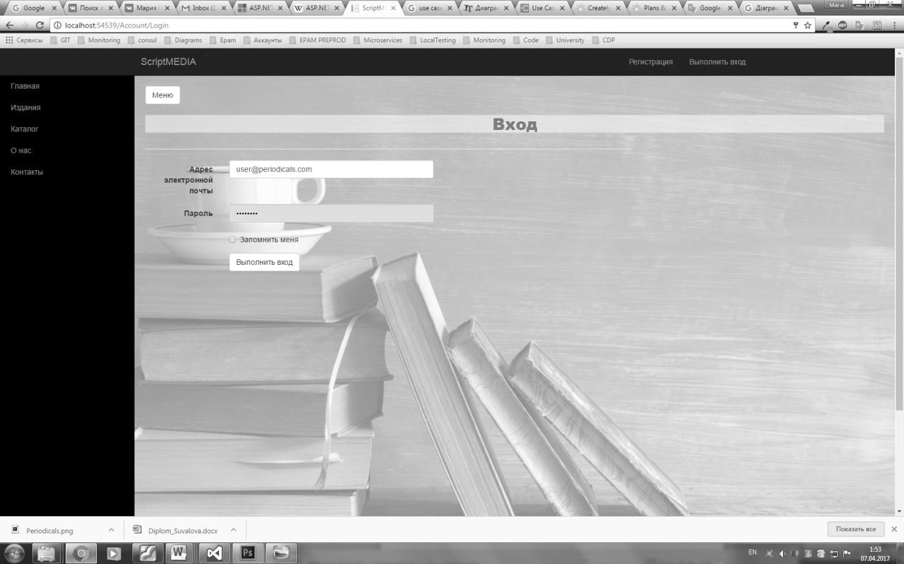

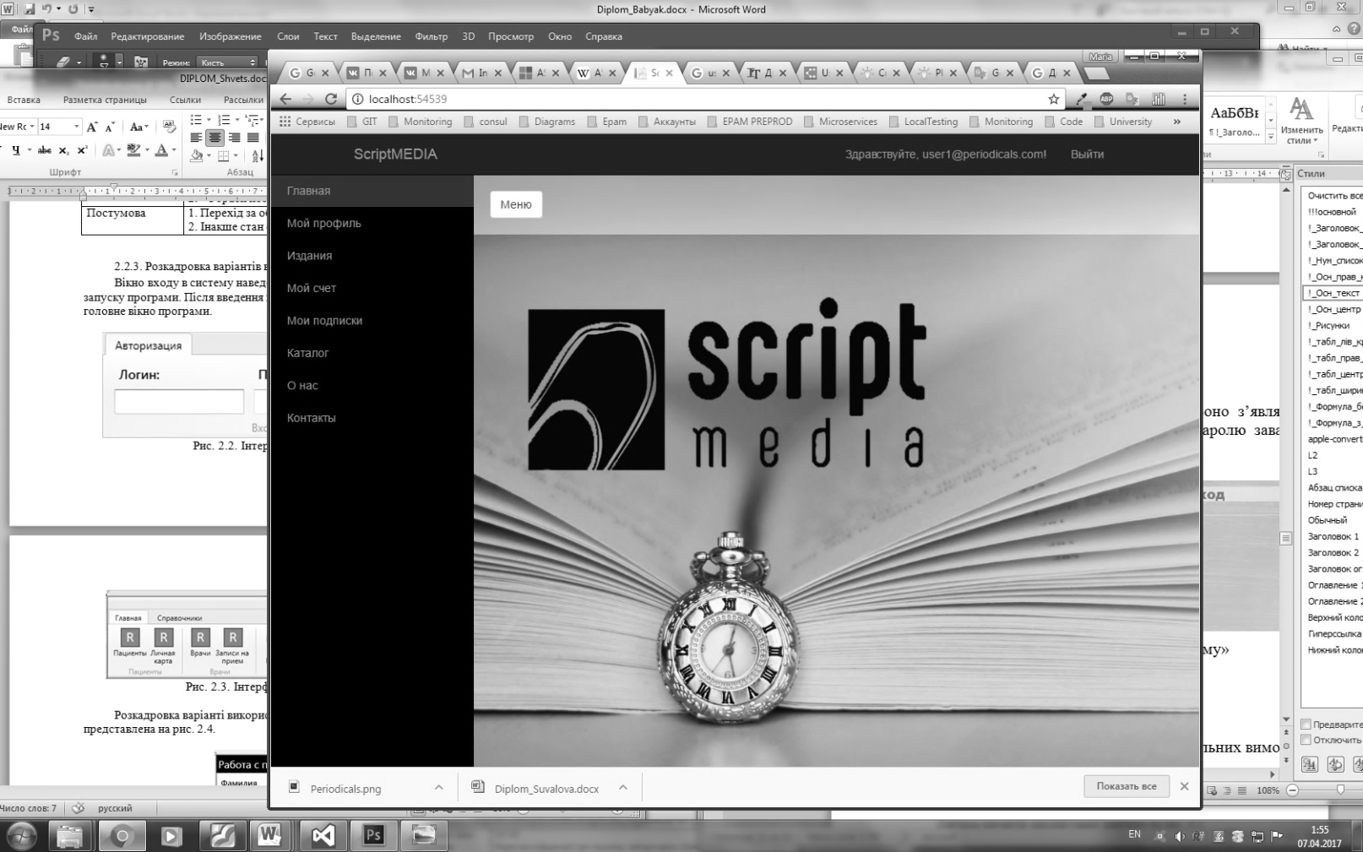Рис. 2.2. Інтерфейс вікна «Вхід в систему»

Рис. 2.3. Інтерфейс головного вікна програми

Розкадровка варіантів використання «Підписка на видання» представлена на рис. 2.4 та 2.5.

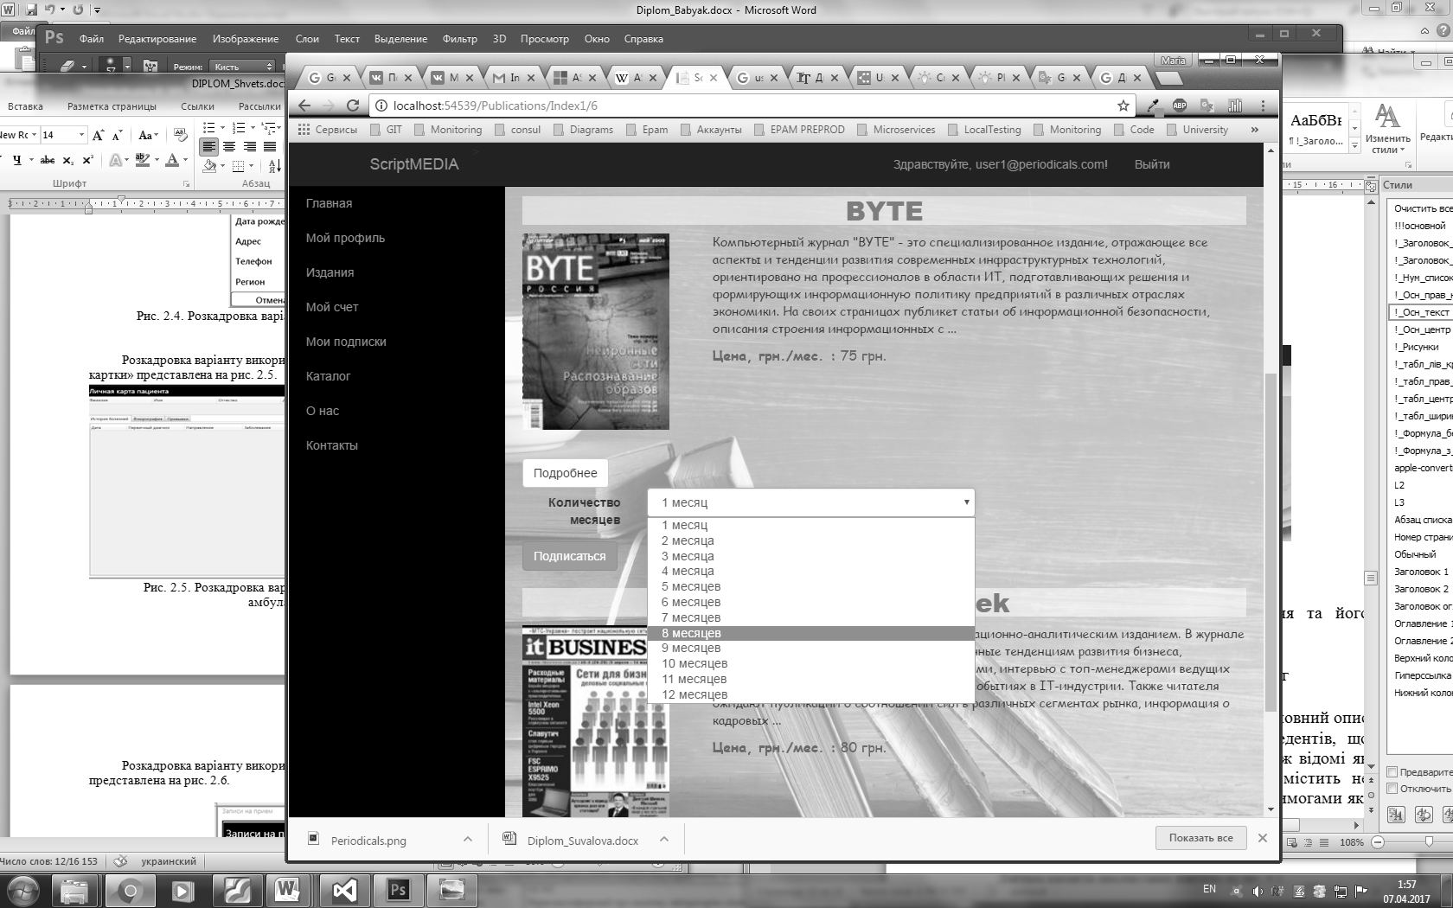

Рис. 2.4. Вибір періоду підписки

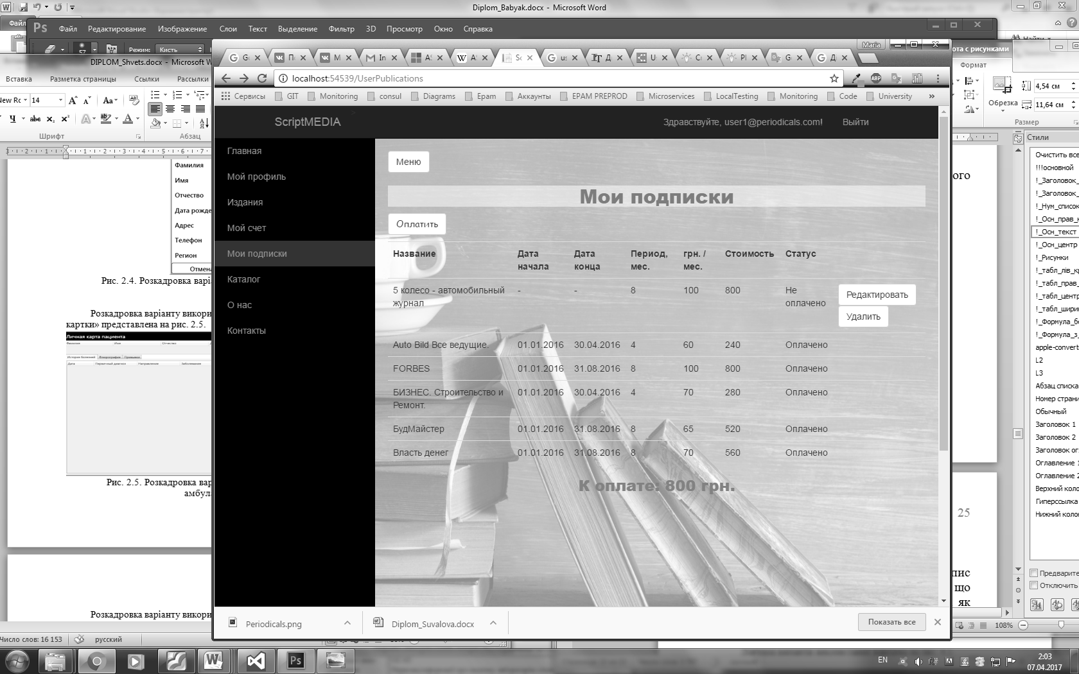

Рис. 2.5. Оплата підписок

Розкадровка варіантів використання «Редагування видань» представлена на рис. 2.6.

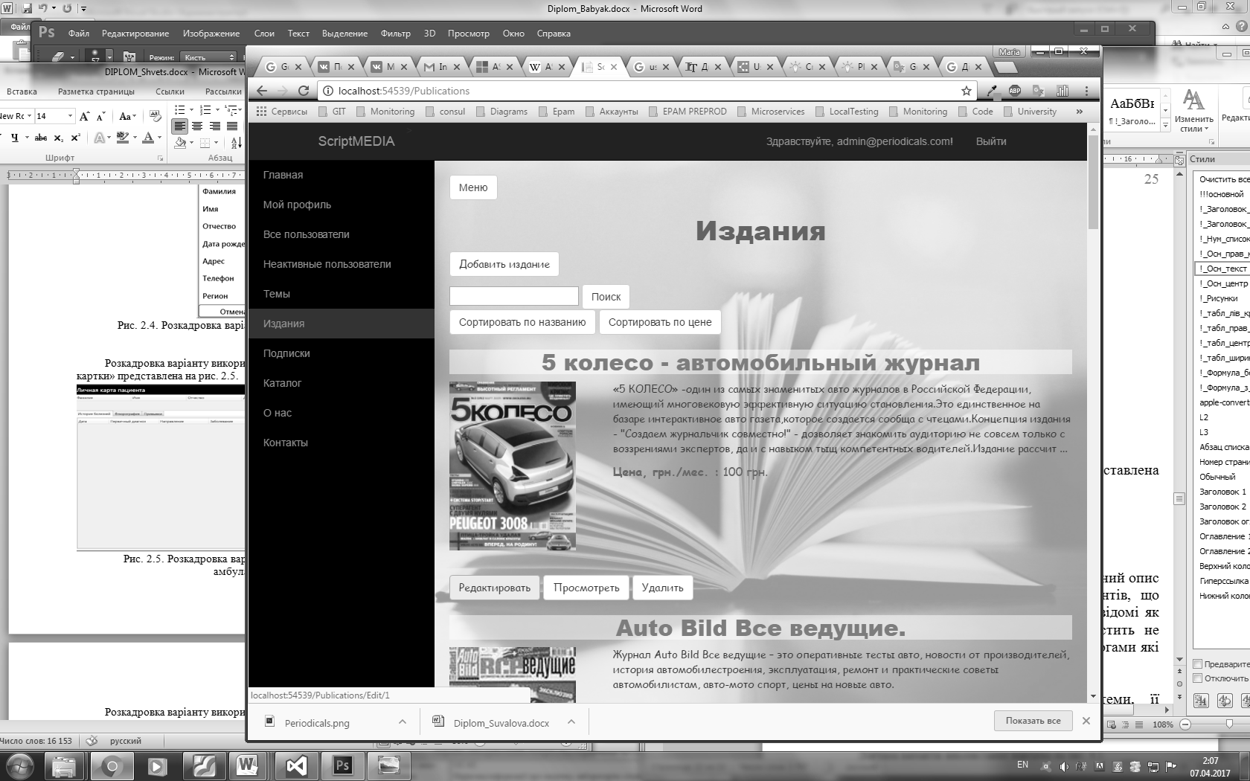

Рис. 2.6. Розкадровка варіантів використання «Редагування видань»

Розкадровка варіантів використання «Формування звітності по підпискам» представлена на рис. 2.7.

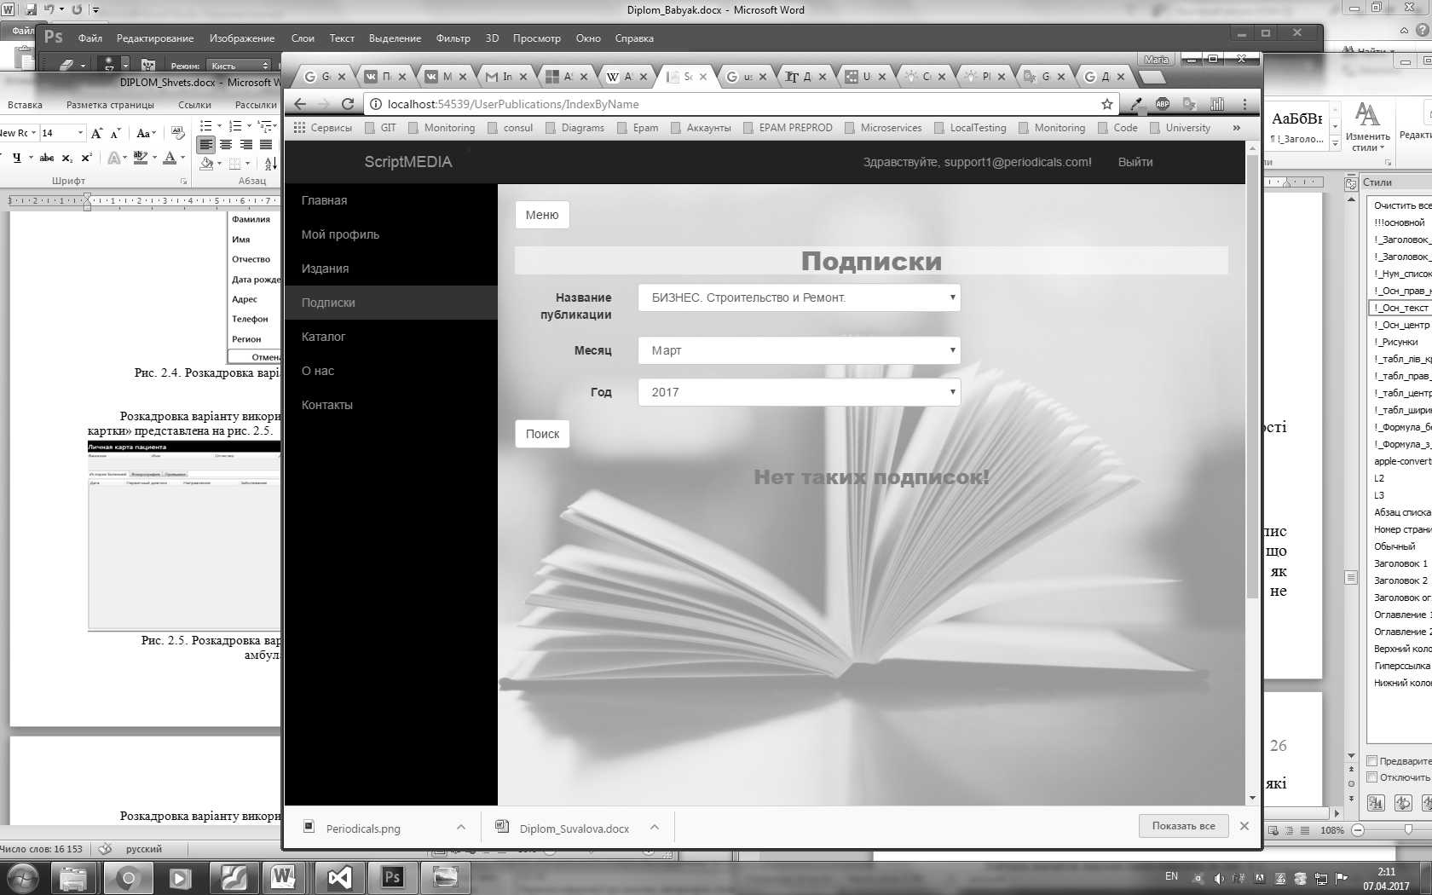

Рис. 2.7. Розкадровка варіантів використання «Формування статистики та звітності по підпискам»

2.3. Специфікація функціональних та не функціональних вимог

Специфікація вимог до програмного забезпечення (SRS) − це повний опис поведінки системи що розробляється. Він включає набір прецедентів, що описують всі взаємодії користувача з системою. Прецеденти також відомі як функціональні вимоги. На додачу до прецедентів, SRS також містить не функціональні (чи додаткові вимоги). Нефункціональні вимоги є вимогами які накладають обмеження на проект [5].

2.3.1. Функціональні вимоги.

Функціональні вимоги описують внутрішню роботу системи, її поведінку: калькулювання даних, маніпулювання даними, опрацьовування даних, і інші специфічні функції які повинна виконувати система.

Функціональні вимоги визначають що система повинна робити, а не функціональні вимоги визначають якою система повинна бути [6].

Список та опис усіх функціональних вимог розроблюваної системи і атрибутів вимог наведено у табл. 2.4.

Таблиця 2.5

Специфікація функціональних вимог

|  |  |  |  |  |
| --- | --- | --- | --- | --- |
| Іденти-фікатор вимог | Назви вимоги | Атрибути вимог | | |
| Пріоритет | Складність | Контакт |
| FR-UC-01 | Авторизація користувача | Високий | Рекомендоване | Адміністратор |
| FR-UC-02 | Пошук та сортування інформації | Середній | Рекомендоване | Адміністратор |
| FR-UC-03 | Формування каталогу видань | Високий | Рекомендоване | Адміністратор |
| FR-UC-04 | Оформлення підписки на навчальні матеріали | Високий | Обов’язкове | Адміністратор |
| FR-UC-05 | Облік замовлень | Високий | Обов’язкове | Адміністратор |
| FR-UC-06 | Формування статистики за період | Середній | Рекомендоване | Адміністратор |
| FR-UC-07 | Оплата замовлення | Високий | Обов’язкове | Адміністратор |
| FR-UC-08 | Редагування даних | Високий | Обов’язкове | Адміністратор |
| FR-UC-09 | Блокування/розблокування користувача | Високий | Обов’язкове | Адміністратор |
| FR-UC-10 | Формування звіту за період | Середній | Рекомендоване | Адміністратор |
| FR-UC-11 | Редагування особистого профілю користувача | Середній | Рекомендоване | Адміністратор |

2.3.2. Нефункціональні вимоги.

До цих вимог відносять наступні шість атрибутів якості ПЗ:

* 1. продуктивність (perfomance);
  2. надійність (reliability);
  3. маштабованість (scaleability);
  4. зручність використання (usability);
  5. супроводжуваність (maintenancability);

До не функціональних вимог відносяться всі вимоги, які не стосуються функціональності проекту. Не функціональні вимоги можна поділити на дві категорії: покращення (безпека, надійність, швидкодія, зручність у використанні) та вдосконалення (масштабування, відновлюваності) властивостей системи [7].Більш детальний опис не функціональних вимог наведено у табл. 2.3.

Таблиця 2.6

Специфікація нефункціональних вимог

|  |  |  |  |  |
| --- | --- | --- | --- | --- |
| Іденти-фікатор  вимоги | Назвавимоги(варіанту  використання) | Атрибути вимог | | |
| Пріоритет | Контакт | Трудність |
| 1 | 2 | 3 | 4 | 5 |
| 1.Застосовність | | | | |
| SUPP-01 | Час завантаження системи – не більше 3 сек. | Обов’язкове | Оператор | Середня |
| SUPP-02 | Швидкість роботи мереже-вого обладнання – 100 Mbit/s | Рекомендоване | Оператор | Низька |
| SUPP-03 | Зручний і функціональний інтерфейс користувача | Обов’язкове | Оператор | Середня |
| SUPP-04 | Легкість обслуговування си-стеми | Обов’язкове | Оператор | Висока |
| SUPP-05 | Час відгуку серверу – не бі-льше 10 сек | Рекомендоване | Оператор | Середня |
| 2.Надійність | | | | |
| SUPP-06 | Не велика кількість збоїв у роботі системи | Обов’язкове | Оператор | Висока |
| 3.Робочі характеристики | | | |  |
| SUPP-07 | Можливість одночасного об-слуговування великої кілько-сті користувачів | Обов’язкове | Оператор | Низька |
| SUPP-08 | Час обробки запиту на по-шук даних – не більше 3 сек. | Обов’язкове | Оператор | Висока |

Закінчення табл. 2.6

|  |  |  |  |  |  |
| --- | --- | --- | --- | --- | --- |
| 1 | 2 | | 3 | 4 | 5 |
| 4. Експлуатаційна придатність | | | | | |
| SUPP-09 | Дотримання стандартів W3C при проектуванні системи | Рекомендоване | | Оператор | Середня |
| 5. Проектні обмеження | | | | | |
| SUPP-10 | Технологія розробки ASP.NET MVC 5 | Обов’язкове | | Оператор | Середня |
| SUPP-11 | Середовищем розробки є MS Visual Studio 2015 | Обов’язкове | | Оператор | Середня |
| 6. Вимоги до призначеної для користувача документації і до системи допомоги | | | | | |
| SUPP-12 | Вивід повідомлень з попе-редженням про помилку | Рекомендоване | | Оператор | Середня |
| SUPP-13 | Довідка | Необов’язково | | Оператор | Низька |
| 7. Інтерфейси | | | | | |
| 7.1. Інтерфейси користувача | | | | | |
| SUPP-14 | Єдине оформлення всіх вікон і повідомлень системи відповідно до стандартів розробки | Рекомендовано | | Оператор | Середня |
| SUPP-15 | Зручна система навігації | Рекомендовано | | Оператор | Середня |
| SUPP-16 | Робота з БД ведеться шляхом додавання, редагування, видалення записів таблиць БД, які на екрані представлені у вигляді полей | Рекомендовано | | Оператор | Середня |
| SUPP-17 | Повідомлення з попередженнями про помилки виводяться на формі, з якою працює користувач | Рекомендовано | | Оператор | Середня |
| SUPP-18 | Формування запиту на пошук даних здійснюється шляхом вибору даних, або введення даних запиту на відповідній формі | Рекомендовано | | Оператор | Середня |
| SUPP-19 | Простe і зручне меню | Рекомендовано | | Оператор | Середня |
| SUPP-20 | Перехід по сторінках без помилок | Рекомендовано | | Оператор | Середня |
| 7.2. Програмні інтерфейси | | | | | |
| SUPP-21 | Система взаємодіє з СУБД MS SQL 2016 | Обов’язково | | Оператор | Середня |

Висновки до розділу 2

У другому розділі був описаний глосарій проекту, в якому розглянуті основні терміни предметної області, користувачі системи, вхідні та вихідні документи. Були виділені основні варіанти використання та побудована діаграма варіантів використання.

Також описана специфікація варіантів використання і зроблена розкадровка кожного варіанту використання. Специфікація функціональних і нефункціональних вимог наведена у таблицях 2.5 та 2.6. Результат послугує для подальшої розробки логічної та фізичної моделі даних, де будуть описуватися детально усе вхідні та вихідні дані та документи.

РОЗДІЛ 3  
проектні та ТЕХНІЧНІ РІШЕННЯ

3.1. Математична постановка задачі

Видавництво має такий перелік задач, які необхідно реалізувати:

1. пошук видань;
2. сортування видань;
3. оформлення підписок за період;
4. оплата підписок;
5. реєстрація клієнтів;
6. ведення клієнтської бази;
7. облік та редагування усіх підписок;
8. відстеження всіх замовлень;
9. блокування/розблокування користувачів.

3.2. Проектування структури бази даних

Процес проектування БД на основі принципів нормалізації представляє собою послідовність переходів від неформального словесного опису інформаційної структури предметної області до формалізованого опису об'єктів предметної області в термінах деякої моделі [8].

Проаналізувавши предметну область, було виявлено, що для реалізації поставленої мети необхідно зберігати такі дані як: користувачі системи, видання, підписки, оплата. Для реалізації зберігання даних поставленого завдання була обрана СУБД MS SQL.

Microsoft SQL Server — комерційна [система керування базами даних](https://uk.wikipedia.org/wiki/%D0%A1%D0%B8%D1%81%D1%82%D0%B5%D0%BC%D0%B0_%D0%BA%D0%B5%D1%80%D1%83%D0%B2%D0%B0%D0%BD%D0%BD%D1%8F_%D0%B1%D0%B0%D0%B7%D0%B0%D0%BC%D0%B8_%D0%B4%D0%B0%D0%BD%D0%B8%D1%85), що розповсюджується корпорацією [Microsoft](https://uk.wikipedia.org/wiki/Microsoft). Мова, що використовується для запитів — [Transact-SQL](https://uk.wikipedia.org/w/index.php?title=Transact-SQL&action=edit&redlink=1), створена спільно Microsoft та [Sybase](https://uk.wikipedia.org/wiki/Sybase). Transact-SQL є реалізацією стандарту [ANSI](https://uk.wikipedia.org/wiki/%D0%90%D0%BC%D0%B5%D1%80%D0%B8%D0%BA%D0%B0%D0%BD%D1%81%D1%8C%D0%BA%D0%B8%D0%B9_%D0%BD%D0%B0%D1%86%D1%96%D0%BE%D0%BD%D0%B0%D0%BB%D1%8C%D0%BD%D0%B8%D0%B9_%D1%96%D0%BD%D1%81%D1%82%D0%B8%D1%82%D1%83%D1%82_%D1%81%D1%82%D0%B0%D0%BD%D0%B4%D0%B0%D1%80%D1%82%D1%96%D0%B2) / [ISO](https://uk.wikipedia.org/wiki/%D0%9C%D1%96%D0%B6%D0%BD%D0%B0%D1%80%D0%BE%D0%B4%D0%BD%D0%B0_%D0%BE%D1%80%D0%B3%D0%B0%D0%BD%D1%96%D0%B7%D0%B0%D1%86%D1%96%D1%8F_%D0%B7%D1%96_%D1%81%D1%82%D0%B0%D0%BD%D0%B4%D0%B0%D1%80%D1%82%D0%B8%D0%B7%D0%B0%D1%86%D1%96%D1%97) щодо структурованої мови запитів [SQL](https://uk.wikipedia.org/wiki/SQL) із розширеннями. Використовується як для невеликих і середніх за розміром баз даних, так і для великих баз даних масштабу підприємства. Багато років вдало конкурує з іншими системами керування базами даних [9].

Microsoft SQL Server використовується для реляційних баз даних.

Реляційна база даних — це тип бази даних, що зберігає інформацію в електронних таблицях і здійснює пошук даних в одній таблиці на підставі визначених ключових полів іншої таблиці [10].

Реляційна модель даних має досатньо переваг:

1. ця модель відображає інформацію в найбільш простий для користувача формі;
2. заснована на розвиненому математичному апараті, що дозволяє досить лаконічно описати основні операції над даними;
3. дозволяє створювати мови маніпулювання даними не процедурного типу;
4. маніпулювання даними на рівні вихідної БД і можливість зміни [11].

Інформаційний перелік вхідних та вихідних документів автоматизованої задачі наведено в табл. 3.1.

Таблиця 3.1

Інформаційний перелік документів

|  |  |
| --- | --- |
| Найменування документа | Вхідний /вихідний |
| Каталог навчальних матеріалів | Вхідний |
| Звіт про кількість і суму підписок | Вихідний |
| Статистика замовлень за період | Вихідний |

* + 1. Концептуальне інфологічне проектування.

Етапність проектування БД пов’язана з багаторівневою організацією даних чи їх подання : зовнішнього, інфологічного, логічного (даталогічного), внутрішнього [12].

Інфологічний рівень являє собою інформаційно-логічну модель (ІЛМ) предметної області, в якій виключена надмірність даних і відображені інформаційні особливості об’єкту управління, без урахування особливостей і специфіки конкретної СУБД. Мета інфологічного проектування — створити структуровану інформаційну модель ПО, для якої розроблятиметься БД [11]. Під час проектування на інфологічному рівні створюється інформаційно-логічна модель, яка має відповідати таким вимогам:

1. Коректність схеми БД, тобто адекватне відображення модельованої ПО;
2. Простота і зручність використання на наступних етапах проектування, тобто ІЛМ має легко відображатися в моделі БД, що підтримується відомими СУБД (сіткові, ієрархічні, реляційні);
3. ІЛМ має бути описана мовою, зрозумілою проектувальникам БД, програмістам, адміністратору і майбутнім користувачам АБ [13].

3.2.1.1. Словник даних.

Словник даних, що містяться у таблицях бази даних, наведений у табл. 3.2.

Таблиця 3.2

Словник даних

|  |  |  |  |
| --- | --- | --- | --- |
| №  п/п | Найменування  елемента | Тип і довжина | Призначення елемента |
| 1 | 2 | 3 | 4 |
| 1 | PaymentOperationDate | datetime | Дата операції оплати підписок |
| 2 | PaymentAmount | float | Внесена сума оплати за підписки |
| 3 | Balance | float | Баланс на персональному рахунку користувача |
| 4 | ReplenishmentOperationDate | datetime | Дата операції поповнення персонального рахунку користувача |
| 5 | ReplenishmentAmount | float | Внесена сума поповнення персонального рахунку користувача |
| 6 | MobileNumber | nvarchar(MAX) | Мобільний номер користувача |
| 7 | NumberOfCard | nvarchar(MAX) | Номер банківської картки користувача |
| 8 | ExpirationDate | nvarchar(MAX) | Строк придатності банківської картки користувача |
| 9 | CVC | int | Cvc код банківської картки користувача |
| 10 | NameOfCard | nvarchar(MAX) | Назва банківської картки користувача |
| 11 | FirstName | nvarchar(MAX) | Ім’я користувача |
| 12 | LastName | nvarchar(MAX) | Прізвище користувача |
| 13 | MobilePhone | nvarchar(MAX) | Мобільний телефон користувача |
| 14 | City | nvarchar(MAX) | Місто, де живе користувач |
| 15 | Index | nvarchar(MAX) | Поштовий індекс користувача |
| 16 | Email | nvarchar(MAX) | Email користувача |
| 17 | UserName | nvarchar(MAX) | Нікнейм користувача |

Закінчення табл. 3.2

|  |  |  |  |
| --- | --- | --- | --- |
| 1 | 2 | 3 | 4 |
| 18 | SubscriptionStartDate | datetime | Дата початку підписки |
| 19 | SubscriptionEndDate | datetime | Дата закінчення підписки |
| 20 | SubscriptionPaymentState | bit | Статус підписки |
| 21 | NameOfPublication | nvarchar(MAX) | Назва видання |
| 22 | Description | nvarchar(MAX) | Опис видання |
| 23 | Periodicity | nvarchar(MAX) | Періодичність виходу видання |
| 24 | Format | nvarchar(MAX) | Формат видання |
| 25 | Color | nvarchar(MAX) | Вид видання (кольорове чи ч/б) |
| 26 | Volume | int | Кількість сторінок видання |
| 27 | PricePerMonth | float | Ціна підписки за місяць |
| 28 | NameOfTopic | nvarchar(MAX) | Назва теми видань |
| 29 | Description | nvarchar(MAX) | Опис теми видань |

3.2.2. Проектування глобальної логічної моделі даних.

Структура логічної моделі даних (рис. 3.2.) відображає структуру елементів, які знаходяться у базі даних.

Вона описує семантику предметної області і не враховує особливості конкретної СУБД. За даною логічною схемою побудована фізична модель

(рис. 3.3), в якій враховані такі особливості СУБД, як припустимі типи і найменування полів.

Переваги реляційної моделі:

1. простота і доступність для розуміння користувачем. Єдиною використовуваною інформаційною конструкцією є «таблиця»;
2. строгі правила проектування, які базуються на математичному апараті;
3. повна незалежність даних. Зміни в прикладній програмі при зміні реляційної БД мінімальні;

Отримана модель бази даних є основою для генерації структур даних, на фізичному етапі проектування. Було враховано цілісність даних, тобто система правил для підтримки зв’язків між записами у зв’язаних таблицях, а також для забезпечення захисту від випадкового вилучення і зміни зв’язаних даних [13].

Головні обмеження атрибутів бази даних наведені у табл. 3.3- табл. 3.5.

Таблиця 3.3

Обмеження кортежів

|  |  |  |
| --- | --- | --- |
| № п/п | Група атрибутів | Обмеження |
| 1 | SubscriptionStartDate, SubscriptionEndDate | SubscriptionEndDate> SubscriptionStartDate |
| 2 | Balance | Balance>=0 |
| 3 | ReplenishmentAmount | ReplenishmentAmount>=0 |
| 4 | PaymentAmount | PaymentAmount>=0 |
| 5 | Volume | Volume>1 |
| 6 | PricePerMonth | PricePerMonth>1 |

Таблиця 3.4

Обмеження унікальності

|  |  |  |
| --- | --- | --- |
| № п/п | Атрибут або група атрибутів | Серед яких примірників, якої сутності  або зв'язку має місце унікальність |
| 1 | Payments.PaymentId | Для всіх примірників сутності «Payment» |
| 2 | PersonalAccount.PersonalAccountId | Для всіх примірників сутності «PersonalAccount» |
| 3 | Replenishment.ReplenishmentId | Для всіх примірників сутності «Replenishment» |
| 4 | UserPublication.UserPublicationId | Для всіх примірників сутності «UserPublication» |
| 5 | Publication. PublicationId | Для всіх примірників сутності «Publication» |
| 6 | Topic.TopicId | Для всіх примірників сутності «Topic» |
| 7 | User.UserId | Для всіх примірників сутності «User» |

Таблиця 3.5

Динамічні обмеження

|  |  |  |
| --- | --- | --- |
| № п/п | Група атрибутів | Обмеження |
| 1 | Payment.PaymentId | PaymentId = PaymentId +1–значення атрибута може лише збільшуватися на одиницю. |

Закінчення табл. 3.5.

|  |  |  |
| --- | --- | --- |
| 2 | PersonalAccount.PersonalAccountId | PersonalAccountId = PersonalAccountId +1 – значення атрибута може лише збільшуватися на одиницю. |
| 3 | Replenishment.ReplenishmentId | ReplenishmentId = ReplenishmentId +1– значення атрибута курс може лише збільшуватися на одиницю. |
| 4 | UserPublication.UserPublicationId | UserPublicationId = UserPublicationId +1 – значення атрибута курс може лише збільшуватися на одиницю. |
| 5 | Publication. PublicationId | PublicationId = PublicationId +1 – значення атрибута курс може лише збільшуватися на одиницю. |
| 6 | Topic.TopicId | TopicId = TopicId +1 – значення атрибута курс може лише збільшуватися на одиницю. |
| 7 | User.UserId | UserId = UserId +1 – значення атрибута курс може лише збільшуватися на одиницю. |

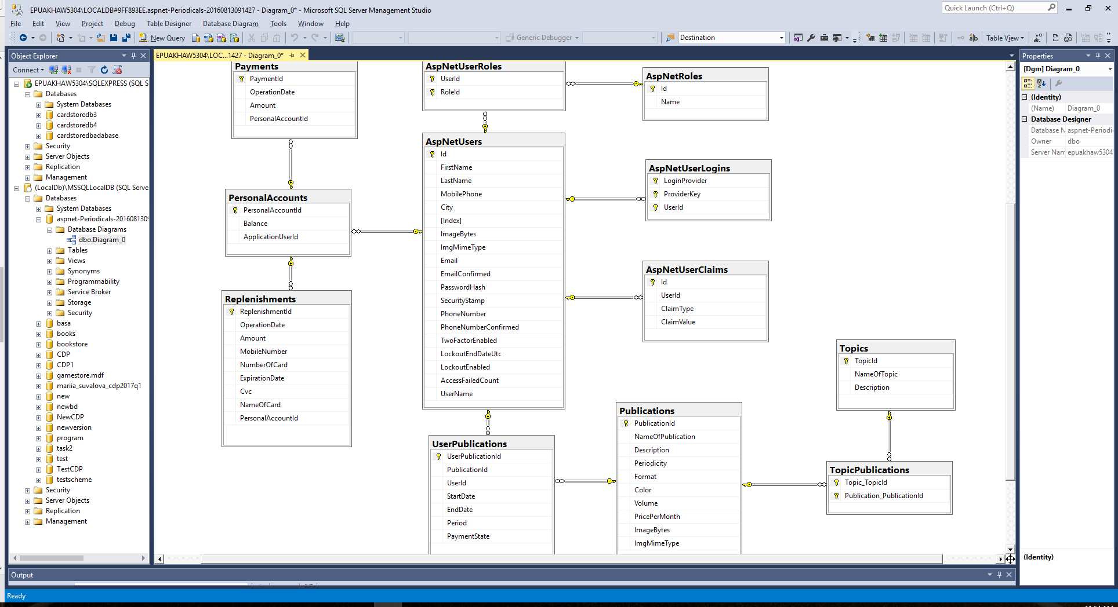

Рис 3.1. Логічна структура моделі даних

3.2.3. Проектування фізичної моделі даних

Фізична модель була побудована в середовищі розробки MS SQL Server Management Studio 2016. Побудована база володіє усіма властивостями баз даних, а саме:

1. функціональна повнота;
2. мінімальна надмірність;
3. цілісність бази;
4. узгодженість;
5. актуальність;
6. безпека;
7. відновлюваність;
8. логічна та фізична незалежність; ефективність [11].

Крім того одними з переваг використання даного середовища є висока продуктивність та масштабованість, підвищена безпека, можливість швидкого відновлення, обробка даних на сервері.

Структура фізичної моделі даних відображена на рис. 3.3.

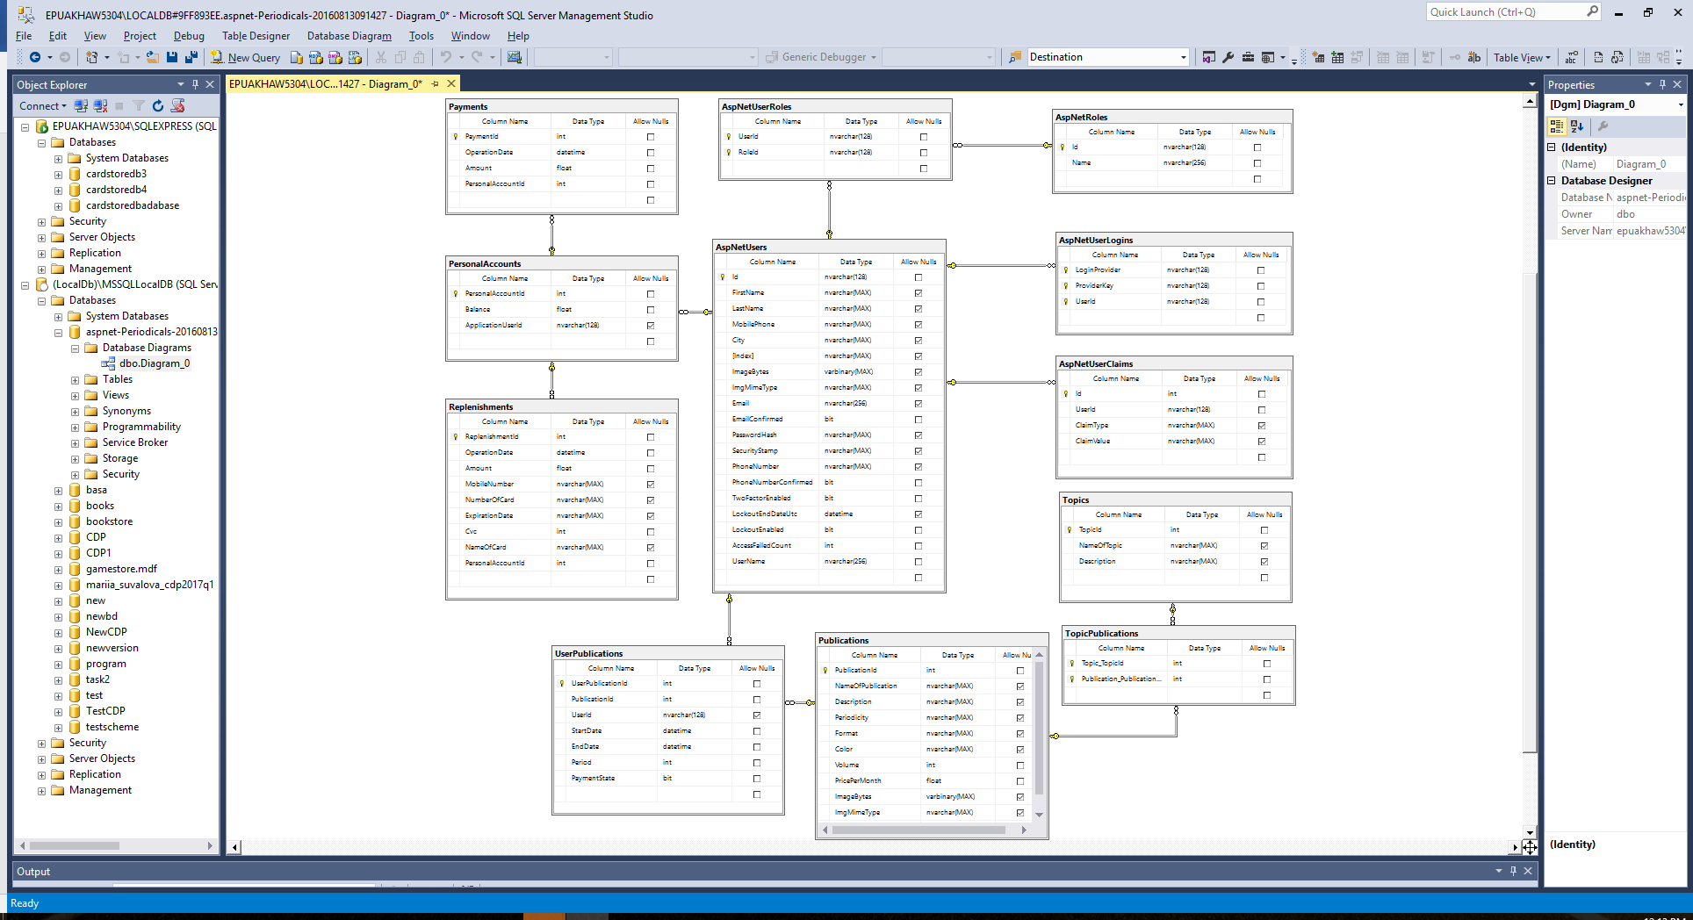

Рис. 3.2. Структура фізичної моделі даних

3.2.4. Програмна реалізація бази даних.

Таблиці бази даних сформовані за допомогою програми у Visual Studio 2015. Я використовувала Entity Framework для роботи з базами даних.

ADO.NET Entity Framework (EF) — об'єктно-орієнтована технологія доступу до даних, є object-relational mapping (ORM) рішенням .NET Framework від Microsoft. Надає можливість взаємодії з об'єктами як за допомогою LINQ у вигляді LINQ to Entities, так і з використанням Entity SQL.

Entity Framework забезпечує просте і зручне управління об'єктами бази даних. При тому в даному випадку нам не треба навіть створювати бази даних і визначати в ній таблиці. Entity Framework все зробить за нас на основі визначення класу контексту даних і класів моделей. І якщо база даних вже є, то EF не буде повторно створювати її.Був обраний підхід Code First [14].

Наша задача — тільки визначити модель, яка буде зберігатися в базі даних, і клас контексту. Тому цей підхід називається Code First - спочатку пишеться код, а потім по ньому створюється база даних та її таблиці [15].

Код створення таблиць представлений у дод. А.

3.3. Розробленні архітектури програмної системи

3.3.1. UML-діаграми станів.

На діаграмах станів зображають різні стани об’єкта під час його існування і стимули, які призводять до переходу об’єкта з одного стану у інший. Діаграма станів показує, як об'єкт переходить з одного стану в інший. Очевидно, що діаграми станів служать для моделювання динамічних аспектів системи.

Для моделювання поводження на логічному рівні в мові UML можуть використовуватися відразу кілька канонічних діаграм: станів, діяльності, послідовності й кооперації, кожна з яких фіксує увагу на окремому аспекті функціонування системи. На відміну від інших діаграм діаграма станів описує процес зміни станів тільки одного класу, а точніше – одного екземпляра певного класу, тобто моделює всі можливі зміни в стані конкретного об’єкта. При цьому зміна стану об’єкта може бути викликана зовнішніми впливами з боку інших об’єктів або ззовні. Саме для опису реакції об’єкта на подібні зовнішні впливи й використовуються діаграми станів [16].

UML — діаграма станів «Авторизація». Користувачами є читачі, що бажають підписатися на видання, адміністратор та менеджер. Діаграма станів наведена на рис. 3.3.

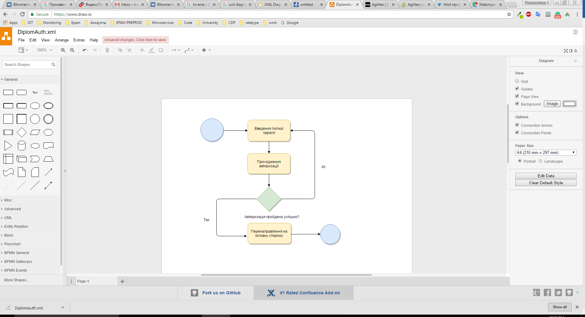

Рис. 3.3. Діаграма стану варіантів використання «Авторизація»

UML-діаграма станів «Редагування видань». Користувачем є адміністратор. Дана діаграма показує функціонал роботи з виданнями, який може виконувати адміністратор системи, а саме додавання, редагування, видалення. Діаграма станів наведена на рис. 3.4.

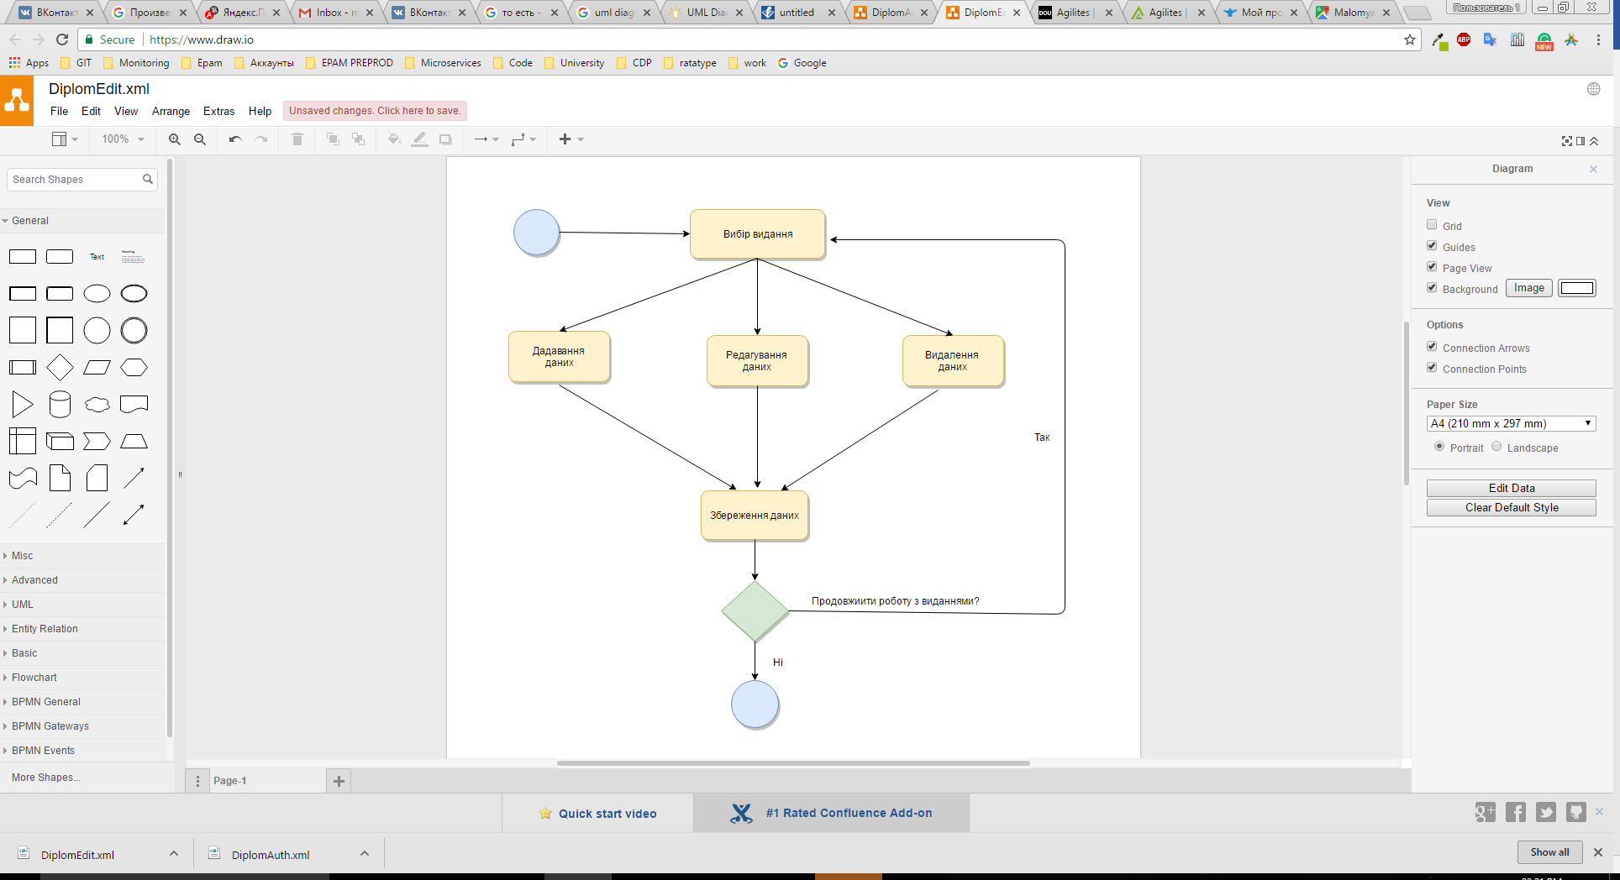

Рис. 3.4. Діаграма стану варіантів використання «Редагування видань»

UML-діаграма станів «Підписка на видання». Користувачем є авторизований користувач системи, який бажає оформити підписку на деякий матеріал. На даній діаграмі представлений весь алгоритм для оформлення підписки на видання. Діаграма станів наведена на рис. 3.5.

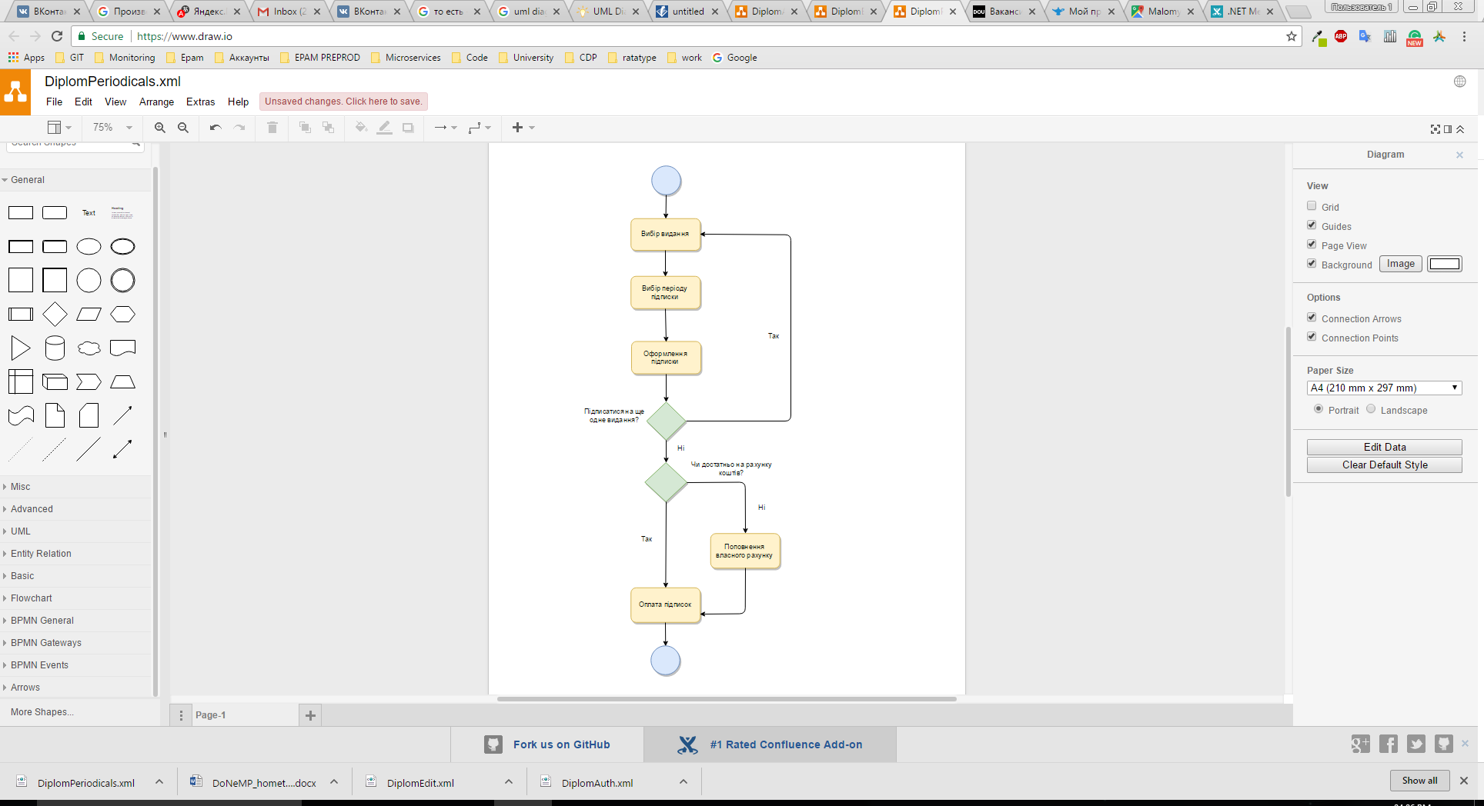

Рис. 3.5. Діаграма стану варіанту використання «Підписка на видання»

3.3.2. Опис програмного коду.

Система має базові класи програми:

1. Payment — клас для здійснення оплати підписок на видання;
2. PersonalAccount — клас для створення, редагування, перегляду персональних рахунків користувачів;
3. UserPublication — клас для створення, редагування, перегляду підписок користувачів на видання;
4. Publication — клас для створення, редагування, перегляду видань;
5. TopicPublication — клас для зв`язування видання з темою;
6. Topic – клас для створення, редагування, перегляду тем;
7. User — клас для створення, редагування, перегляду інформації про користувачів;
8. Roles — клас для створення, редагування, перегляду інформації ролей користувачів;

3.4. Тестування програмної системи

Тестування програмної системи - техніка контролю якості, що перевіряє відповідність між реальною і очікуваною поведінкою програми завдяки кінцевому набору тестів, які обираються певним чином. Тестування, як процес своєчасного виявлення помилок та дефектів, не може повністю забезпечити коректність програмного забезпечення. Воно тільки порівнює стан і поведінку продукту зі специфікацією. Для проведення повнофункціонального тестування розділемо webдодаток на наступні складові:

- тестування навігації;

- тестування сторінок сайту;

- тестування пошуку інформації;

- тестування підписок на матеріали;

- тестування реєстрації користувачів та їх входу у систему;

- тестування CRUD операцій з даними;

- тестування отримання результатів аналізів;

- тестування наповнення сайту контентом;

Мета тестування – перевірка коректної роботи та функціонування [17]. Розглянемо тестування навантаження, тестування властивостей, регресійне тестування, тестування графічного інтерфейсу користувача. Тестування модуля «Оформлення підписок на навчальні матеріали» представлено у дод. Б. (табл. В.1.)

3.4.1. Тестування властивостей.

Тестування властивостей було проведено з метою визначення працездатності програми на різних комбінаціях конфігурацій клієнт/сервер . Це тестування припускає функціональне і негативне тестування (спроба виконання операцій і введення даних не передбачених розробниками) [19].

3.4.2. Тестування навантаження

Основна мета навантажувального тестування — вивести систему з ладу, визначити ті умови, при яких вона не зможе далі нормально працювати. Це тестування було пройдено, допустивши до роботи чотирьох користувачів сайту одночасно. Тестування навантаження припускає також перевірку роботи програми з максимальним обсягом даних, для виявлення помилок та покращання роботи системи [20].

3.4.3. Регресійне тестування

Для регресійного тестування програмного продукту пропонується здійснювати виправлення помилок у міру їх виявлення.

3.4.4 Тестування інтерфейсу програми.

Частина програмної системи, що забезпечує роботу інтерфейсу з користувачем — один з найбільш нетривіальних об'єктів для верифікації. Нетривіальність полягає в двоякому сприйнятті терміна "користувальницький інтерфейс ". З одного боку, користувальницький інтерфейс - частина програмної системи. Відповідно, на користувальницький інтерфейс пишуться функціональні і низькорівневі вимоги, за якими потім складаються тест-вимоги і тест-плани. З іншого боку, користувальницький інтерфейс - "Особа" системи, і від його продуманості залежить ефективність роботи користувача з системою.

Метою тестування графічного інтерфейсу користувача є знаходження недоробок в графічному інтерфейсі в ході проведення різних оцінок після завершення написання проекту. На підставі отриманих даних інтерфейс повинен бути розроблений так, щоб цільова аудиторія продукту мала можливість найбільш ефективно працювати з фінальною версією системи [21].

Прикладом тестування інтерфейсу є приведені нижче скріншоти програми, які містять основний функціонал програми (рис. 3.6-рис.3.16).

На малюнках представлені такі операції як вхід в систему, реєстрація користувача, створення нового запису, редагування запису, перегляд видань за темою з можливістю сортування, пошуку та виконанням CRUD операцій, перегляд і сортування підписок, перегляд інформації про користувачів та їх підписок, можливість блокування/розблокування користувачів, генерація PDF каталогу видань, поповнення рахунку користувача, підписка на видання, перегляд підписок користувача, їх редагування та оплата.



Рис. 3.6. Головна сторінка

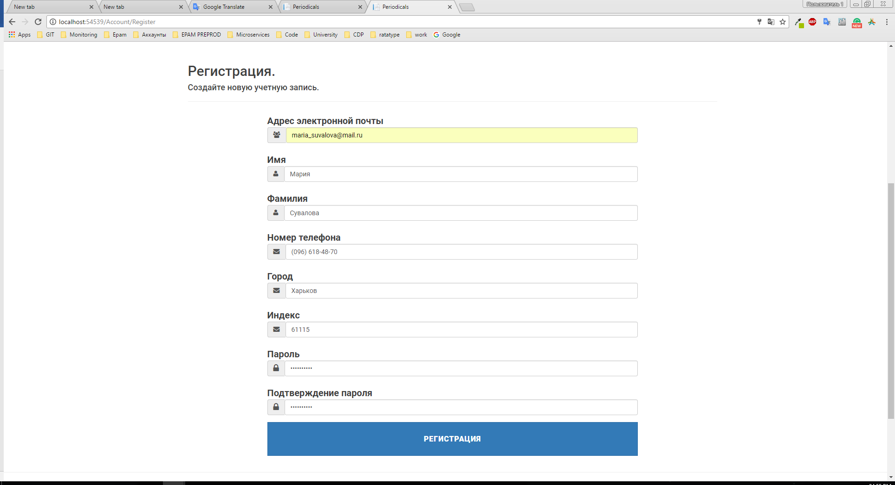

Рис. 3.7. Регістрація користувача

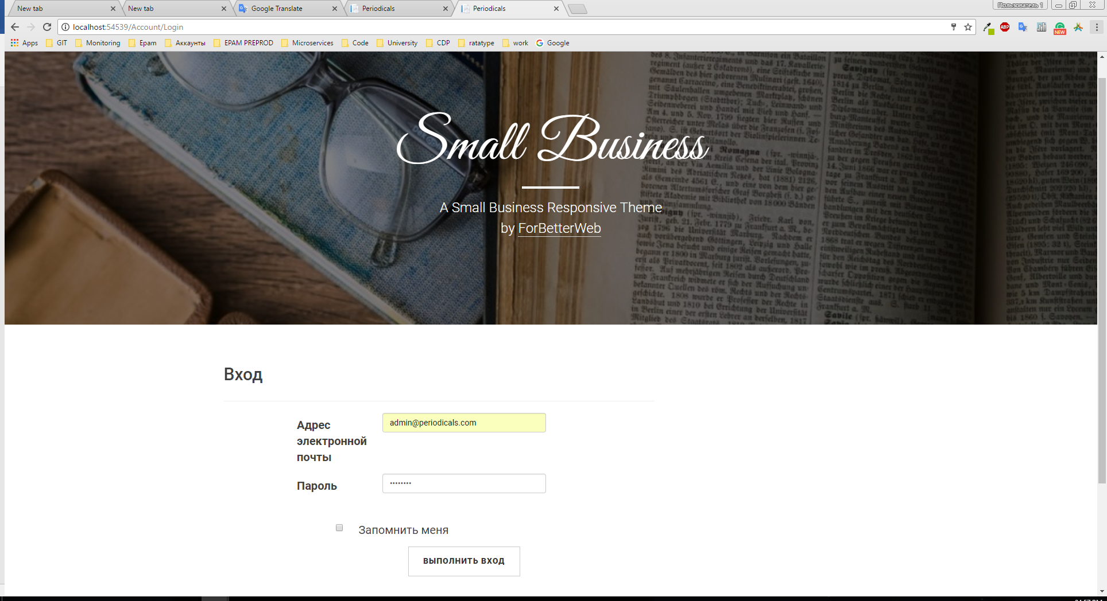

Рис. 3.8. Вхід у систему

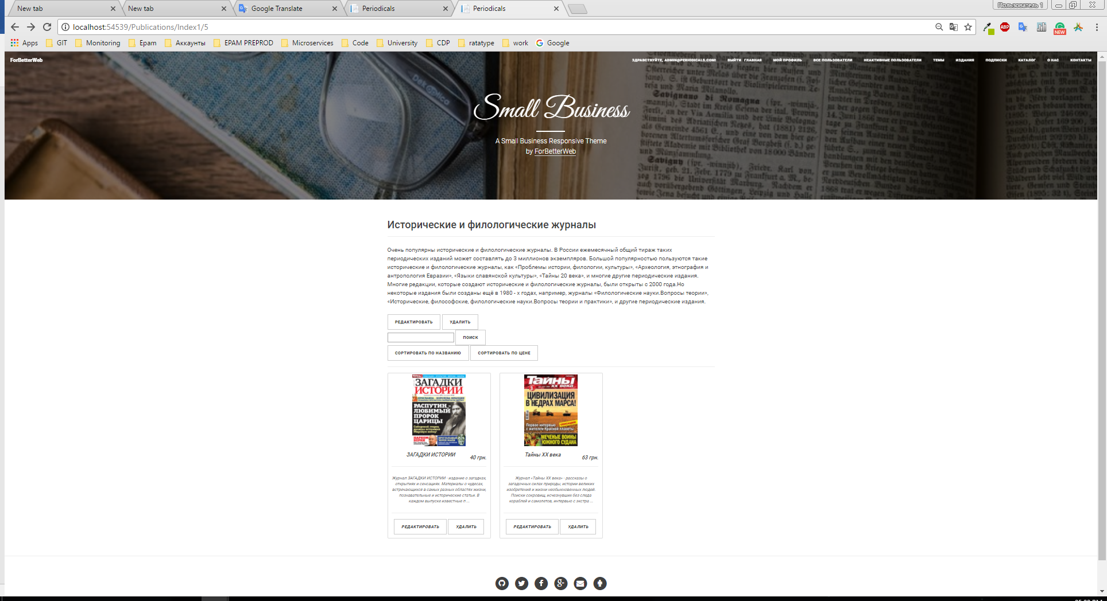

Рис. 3.9 Перегляд видань за темою з можливістю сортування, пошуку та виконанням CRUD операцій

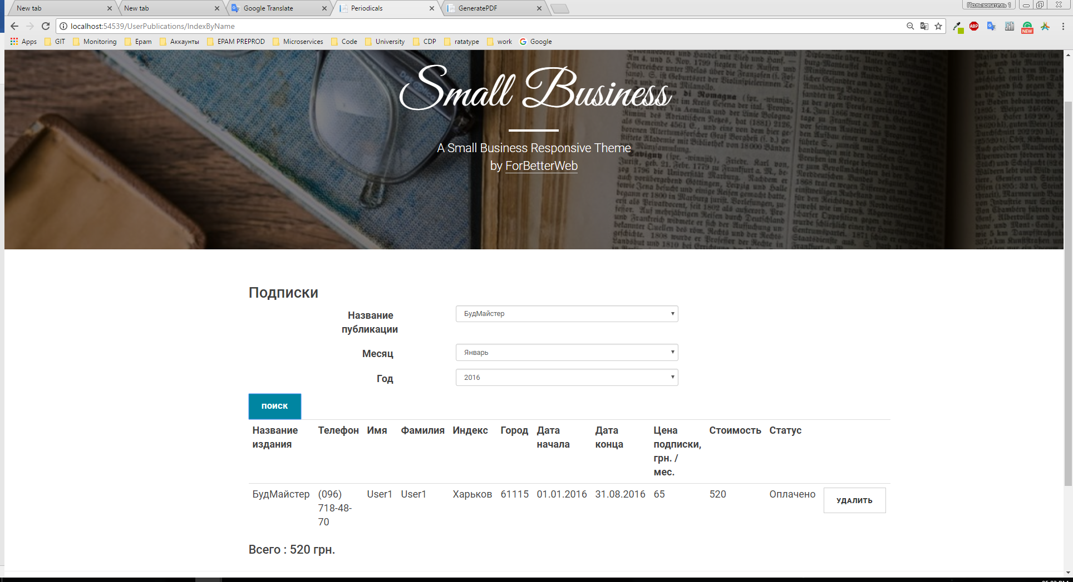

Рис. 3.10 Перегляд і сортування підписок

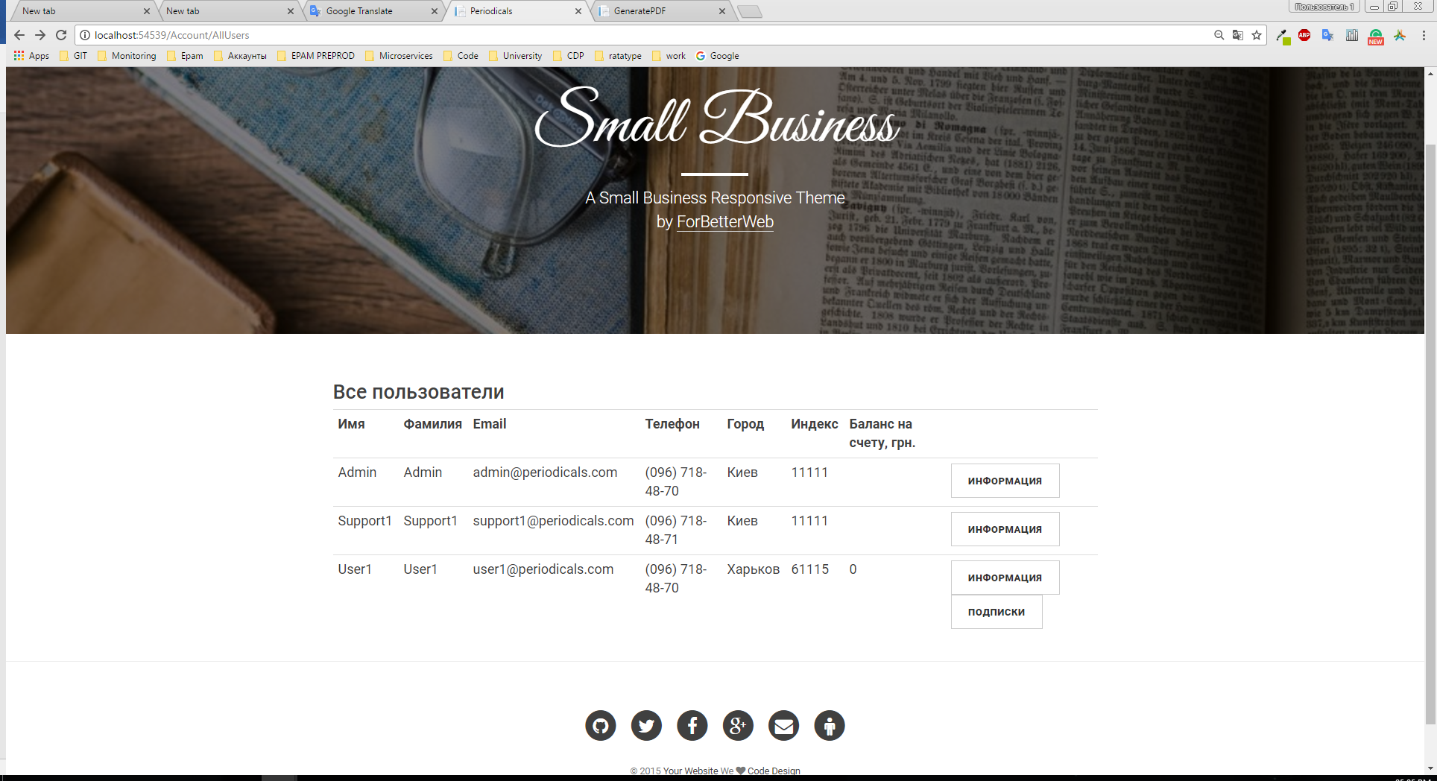

Рис. 3.11 Перегляд інформації про користувачів та їх підписок

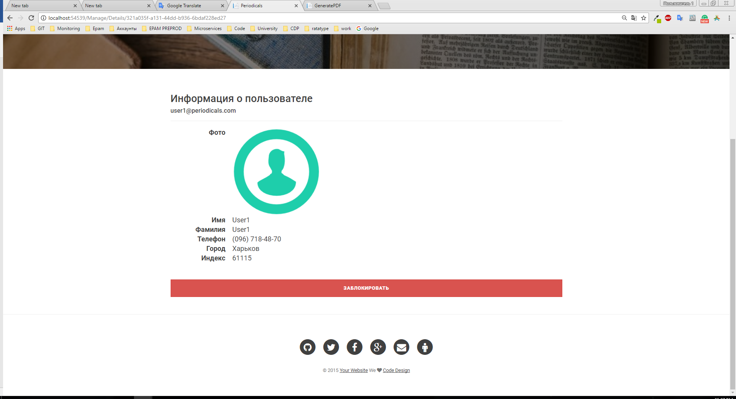

Рис. 3.12 Можливість блокування користувачів

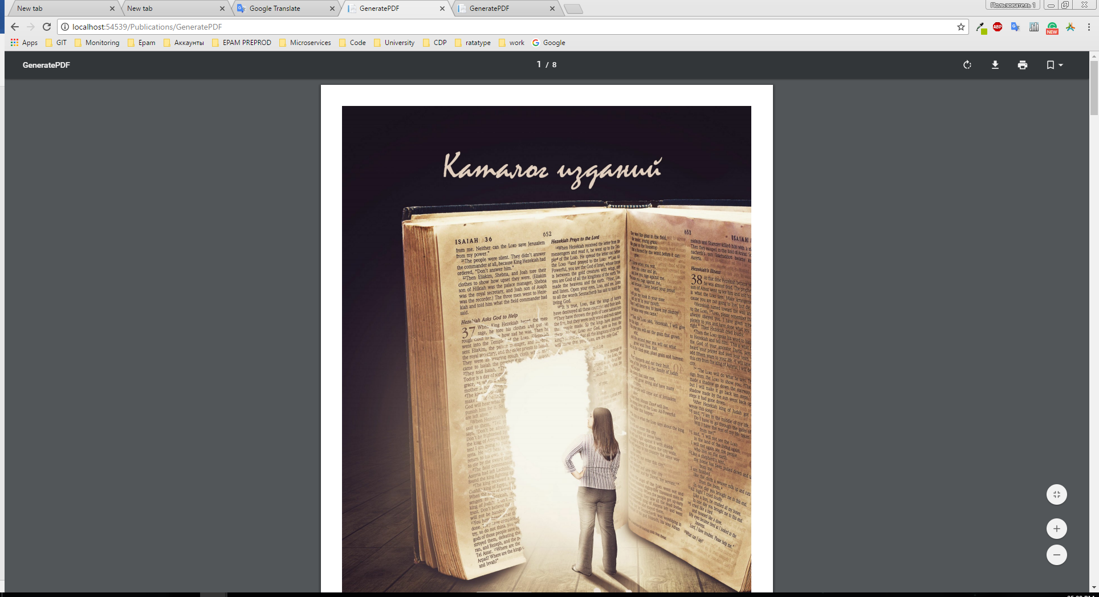

Рис. 3.13 PDF каталог видань

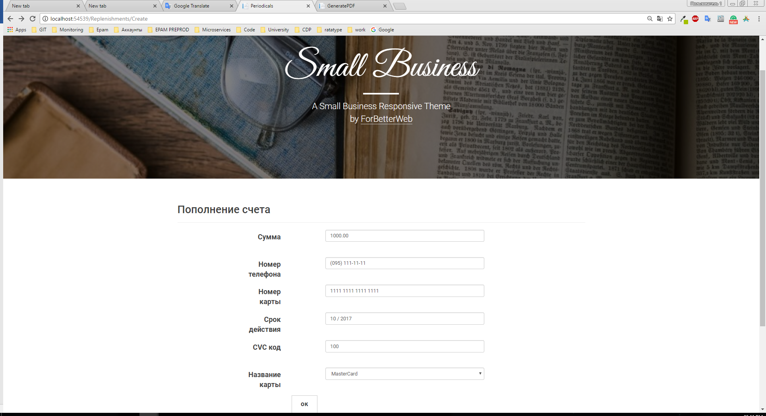

Рис. 3.14 Поповнення рахунку користувача

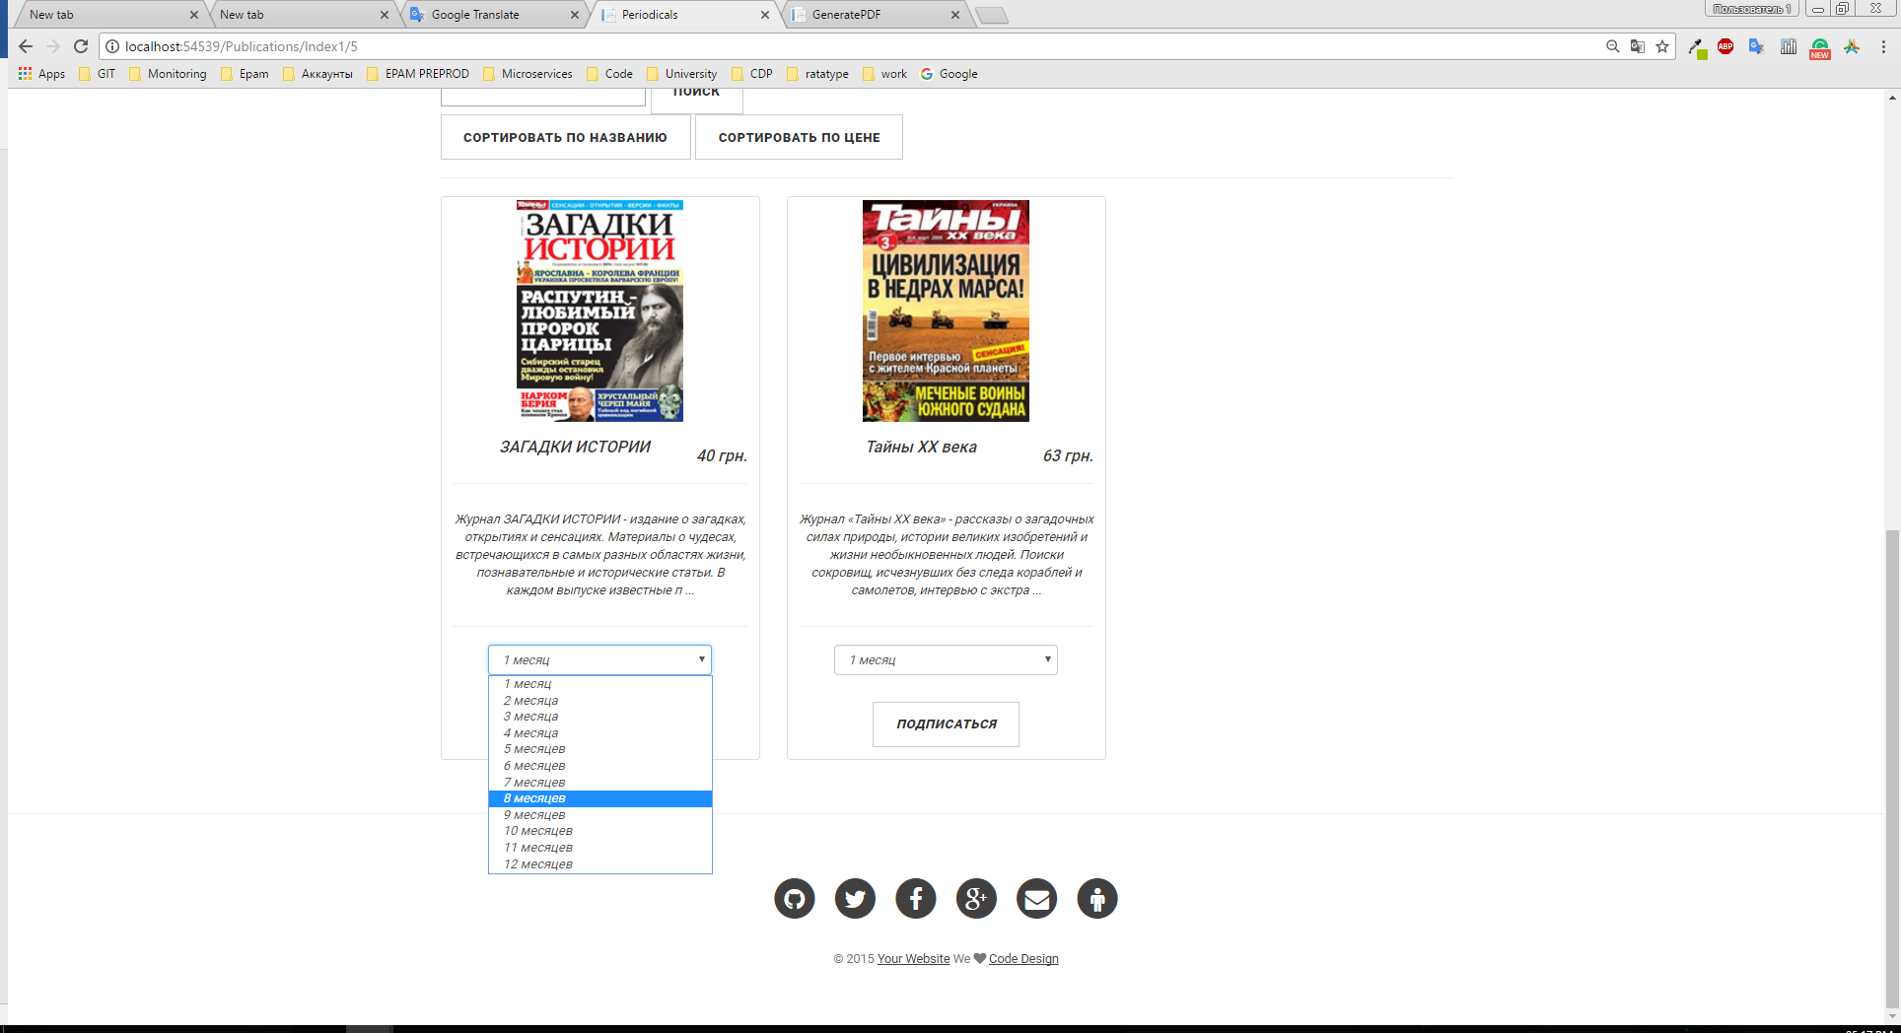

Рис. 3.15 Підписка на видання

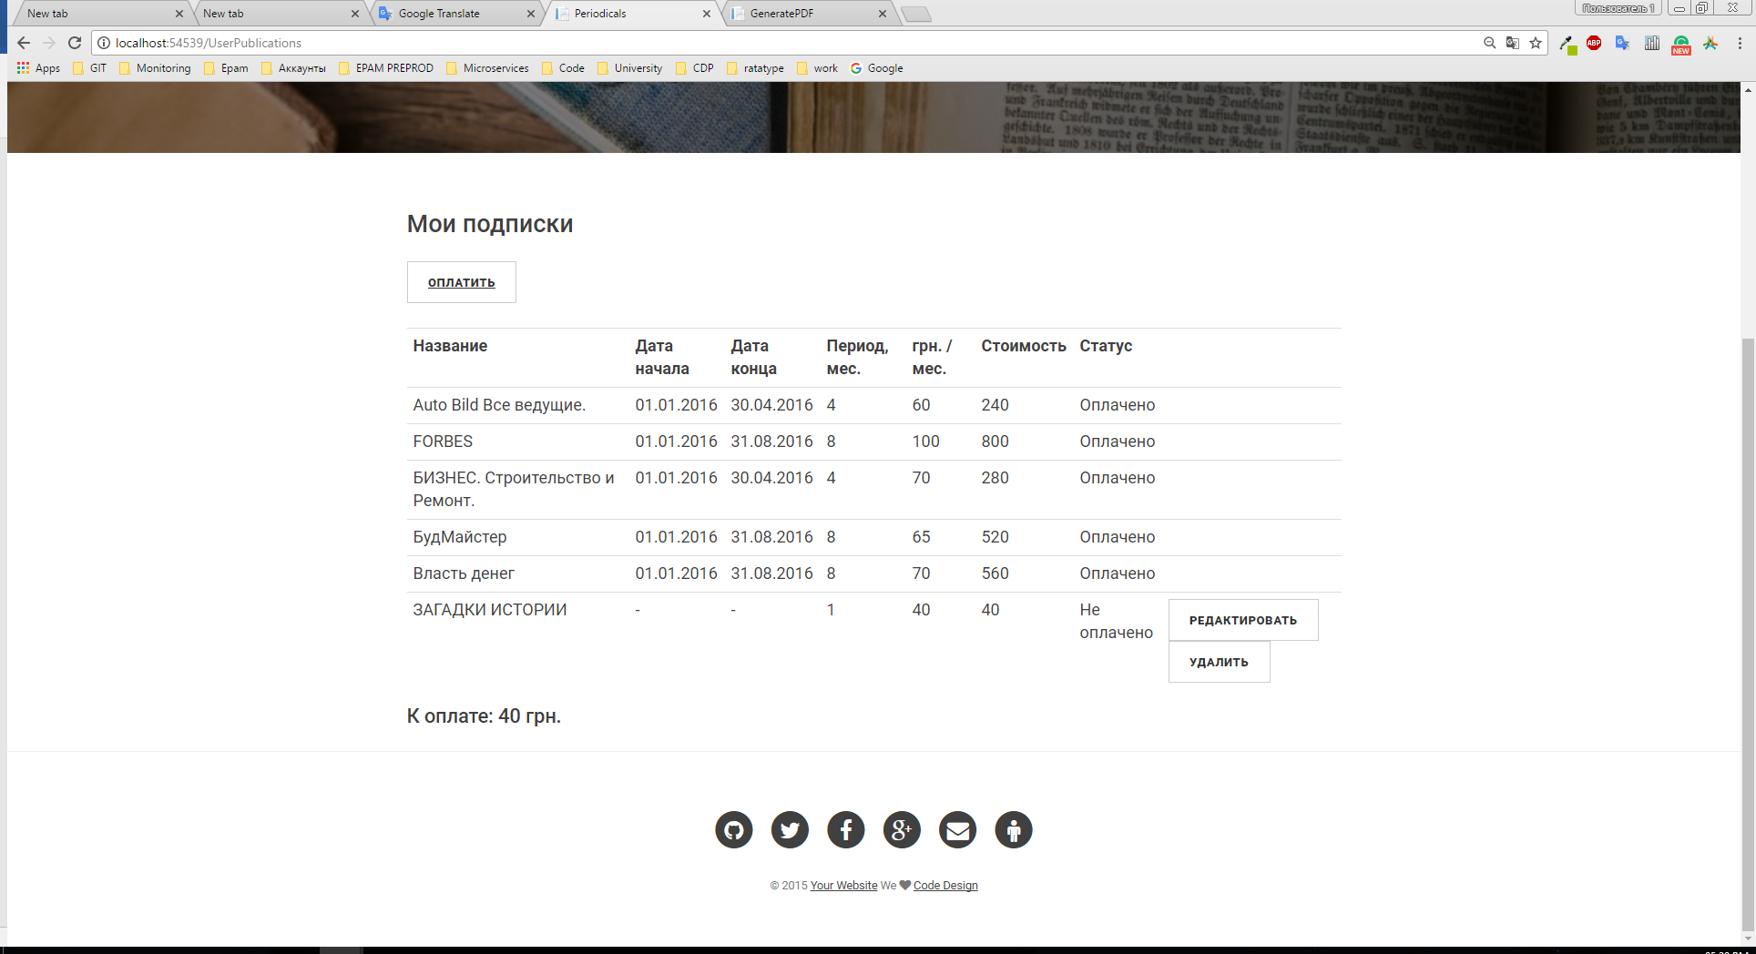

Рис. 3.16 Підписки користувача

3.5. Розгортання програмного продукту

Для розгортання програмного продукту необхідні:

1. Chrome/Opera/FireFox/Internet Exploer;
2. підключення до мережі Інтернет;
3. Visual Studio 2015

Для успішної установки та роботи програми необхідно переконатися в тому, що всі компоненти, від яких залежить додаток, вже встановлені на персональному комп'ютері.

Якщо не всі компоненти встановлені, то потрібно до встановити всі компоненти. Далі можна буде переходити на наступний етап установки програми.

Необхідно відкрити проект у Visual Studio 2015 та запустити його. Проект відобразиться у будь-якому браузері.

Висновки до розділу 3

В ході проектування програмного продукту були сформовані логічна та фізична моделі даних. Логічна модель даних відображає існуючі сутності та зв’язки між ними, а фізична модель відображає розроблену базу даних у конкретній СУБД. На основі фізичної моделі була створена БД у додатку, яка зберігає вхідні дані.

Під час проектування програмного продукту були створені логічна та фізична моделі даних. Логічна модель розширює концептуальну шляхом визначення для сутностей їх атрибутів, описів та обмежень, уточнює склад сутностей і взаємозв'язки між ними. Фізична модель даних описує реалізацію об'єктів логічної моделі на рівні об'єктів конкретної бази даних.

Завершальний етап розділу і розробки додатку – тестування. Були перевірені основні функції програми, інтерфейс, а також не функціональні вимоги.

Підсумком роботи цього розділу став повнофункціональний програмний продукт, який виконує всі заявлені функції і відповідає заявленим вимогам.

Розділ 4  
охорона праці

4.1 Аналіз санітарно-гігієнічних умов праці у приміщенні видавництва.

Умови праці – це набір чинників виробничої середи, що впливають на функціональний стан робітників, їх здоров’я і процес роботи, тобто працездатність. Ці чинники визначаються технологіями, предметами праці, системою для захисту працюючих, зовнішніми чинниками, які залежать від стану робочих приміщень, створюючи мікроклімат. Умови праці специфічні до кожного цеху, виробництва, та також для кожного робочого місця [22].

Важливе значення для забезпечення необхідних умов нормальної життєдіяльності людини, здорової та високовиробничої праці має створення та підтримання необхідних санітарно-гігієнічних умов праці. Санітарно-гігієнічні умови праці створюють зовнішнє середовище на робочому місці. До них відносять температурний режим, вологість, рух повітря та його тиск, освітлення, загазованість, запиленість, величину шуму, вібрації. Таким чином, виходячи з характеру виконуваних робіт, умови праці специфічні як для кожного виробництва, цеху і ділянки, так і для кожного робочого місця [23].

Приміщення видавництва знаходиться починаючи з 1 поверху і до 4 поверху. Загальна площа займає 13 050 м. кв.; висота приміщення сягає 15 м.

Мікроклімат приміщення:

1. у холодний період року температура у приміщенні коливається від 20 до 22 оС;
2. у теплий період року температура становить 20 – 24 оС;
3. відносна вологість повітря від 35 до 50 %;
4. швидкість руху повітря 0,2 м/с.

Основним джерелом шуму є комп’ютери. Рівень шуму не перевищує 55 дБА.

Приміщення з постійним перебуванням людей повинні мати природне освітлення.

Природне освітлення використовується в денний час доби. Воно забезпечує хорошу освітленість, рівномірність; внаслідок високої дифузності (розсіювання) сприятливо діє на зір і економічно. Крім цього сонячне світло надає біологічно оздоровчий і тонізуючий вплив на людину.

Первинним джерелом природного (денного) світла є Сонце, що випромінює в світовий простір потужний потік світлової енергії. Ця енергія досягає поверхні Землі у вигляді прямого або розсіяного (дифузного) світла. У світлотехнічних розрахунках природного освітлення приміщень враховується тільки дифузний світло.

Величина природної зовнішньої освітленості має великі коливання як за порами року, так і по годинах доби. Значні коливання величин природної освітленості протягом дня залежать не тільки від часу доби, але і від зміни хмарності.

Таким чином, джерела природного світла володіють особливостями, які створюють різко змінювані умови освітлення. Завдання проектування природного освітлення приміщень зводиться до раціонального використання наявних у даному районі природних світлових ресурсів [24].

Вікна необхідні в першу чергу для того, щоб в денний час доби у приміщенні було досить світло. Так як є велика кількість проектів будинків з різними розмірами кімнат і різною висотою стель, то розміри вікон треба знати ще на етапі проектування.

Для того щоб забезпечити комфортне освітлення, площа вікна має становити приблизно 1/8 - 1/5 площі підлоги. Будівельними правилами потрібно, щоб у житлових приміщеннях вікна становили мінімум 1/10 частину від площі підлоги приміщення.

Вікна з площею в 17% від площі підлоги буде достатньо для гарного освітлення всього приміщеня.

Проведемо розрахунок площі світлових прорізів, необхідної для створення нормативної природної освітленості в приміщенні.

Площа світлових прорізів – це площа прорізів у зовнішній оболонці будівлі, призначених для природного освітлення приміщень.

Відносна площа світлових прорізів – відношення площі ліхтарів або вікон до освітлюваної площі підлоги приміщення, виражається у відсотках.

Площа вікон – сумарна площа всіх вікон, які перебувають у зовнішніх стінах освітлюваного приміщення, м2.

Площа ліхтарів – сумарна площа всіх ліхтарів, що знаходяться в покритті над освітлюваним приміщенням або прольотом, м2 [25].

Приміщення має вікна шириною 2,1 м та висотою 1,4 м. На кожному поверсі будівлі знаходиться 15 таких вікон. Поверхів у будівлі 4.

Площу одного вікна можна визначити за формулою:

Sв = Hв · Wв = 2.1 · 1.4 = 2.9 м. кв., (4.1)

де Sв - полоща одного вікна, Hв – висота вікна, Wв – ширина вікна.

Площу вікон на одному поверсі будівлі можна визначити за формулою:

Sвп = Sв · Свп = 2.9 · 15 = 43.5 м. кв., (4.2)

де Sвп - полоща вікон на одному поверсі, Sв = 2.9 м. кв. – полоща одного вікна, Свп = 15 – кількість вікон на одному поверсі будівлі.

Сумарну площу вікон в будівлі можна визначити за формулою:

Sсв = Sвп · F = 43.5 · 4 = 174 м. кв., (4.3)

де Sсв - cумарна площа вікон в будівлі, Sвп = 43.5 м. кв. – полоща вікон на одному поверсі, F = 4 – кількість поверхів у будівлі.

Відношення площі вікон до площі підлоги слід приймати не більше 1:5,5 і не менше 1:8 для верхніх поверхів зі світловими прорізами в площині похилих огороджувальних конструкцій — не менше 1:10 з урахуванням світлотехнічних характеристик вікон і затінення будівлями, що знаходяться поряд [25].

Відносну полощу світлових прорізів можна визначити за формулою:

Scп = Sсв/Sоп = 174/870 = 20%, (4.4)

де Scп - полоща світлових прорізів, Sсв = 174 м. кв. – сумарна площа вікон, Sоп = 870 м. кв. – освітлювана площа підлоги приміщення.

За даними розрахунками можна зробити висновок, що вікна займають 20% від площі підлоги. Тим самим цього достатньо для гарного освітлення всього приміщення.

4.2 Техніка безпеки

Приміщення установи по електробезпеці відноситься до приміщень без підвищеної небезпеки поразки струмом, оскільки в ньому відсутня висока вологість і висока температура, а також немає струмопровідної підлоги та хімічно активного середовища.

В установі є комп’ютери з процесорами Intel Core 2 Duo, проведена внутрішня електропроводка, обладнана розетками.

Санітарні та гігієнічні норми для приміщень з комп’ютерами регламентуються законами, наказами, постановами. Серед інших слід виділити:

Умови праці з комп'ютерами відповідають нормам, що зазначені у [27].

Дроти від обладнання не заважають роботі та переміщенню. Все обладнання, яке використовується при роботі, постійно модернізується.

Монітори стоять на робочих столах на відстані 50 см від сидячого місця, системні блоки сховані у столи. Ширина проходу між робочими місцями складає приблизно 1 м, що відповідає санітарним нормам.

Слід зазначити, що забезпечення електробезпеки залежить від конструкції електрообладнання, використання технічних засобів захисту. Для того, щоб захистити людину від ураження електричним струмом при пошкодженні ізоляції, у приміщенні зроблено захисне заземлення окремим контуром. Відстань розеток від підлоги – 0,5 м. Крім захисного заземлення в даному приміщенні застосовують захисне відключення.

В офісі електромережа улаштована правильно, з застосуванням захисних заходів.

З урахуванням умов праці основними заходами і засобами захисту від ураження електричним струмом є наступні:

1. електрична ізоляція частин електрообладнання, що проводять електричний струм;
2. забезпечення недоступності до частин електрообладнання, що проводять електричний струм;
3. використання електричного блокування, електричного розділення мережі на окремі електрично не зв'язані між собою ділянки; попереджувальні засоби: сигналізація звукова, плакати; використовування пристроїв: огороджувальних, блокування, запобіжних, ізолюючих;
4. захист в аварійних режимах: захисне заземлення, занулення, вирівнювання потенціалів, захисне вимикання.

Безпека робочого місця відповідає вимогам виробничої санітарії, техніки безпеки й протипожежній техніці.

Відповідно до Положення «Про порядок проведення навчання, інструктажу і перевірки знань працівників з питань охорони праці», розробленого на основі типового положення, затвердженого наказом голови Держкомітету України по нагляду за охороною праці № 30 від 04.04.1994 р., посадові особи до початку виконання своїх обов'язків і з періодичністю один раз в 3 роки, відповідно до наказу керівника, проходять навчання і перевірку знань з питань охорони праці.

В приміщенні установи діє «Положення про управління охороною праці». Контроль за охороною праці покладено на відділ з охорони праці, техніки безпеки і протипожежної безпеки.

Одним з основних показників, що характеризують стан охорони праці і дотримання правил техніки безпеки, є рівень травматизму. Так, у даній установі за 2014-2017 рр. випадків травматизму з тимчасовою втратою працездатності зареєстровано не було.

Один раз в квартал проводиться нарада з організації охорони праці, за результатами якої складається протокол і видаються необхідні накази.

4.3 Пожежна безпека

Для правильного планування та успішного проведення заходів пожежної профілактики величезне значення має оцінка об'єктів щодо їх вибухопожежонебезпеки. За вибухопожежною та пожежною небезпекою приміщення та будівлі відповідно до норм технологічного проектування розділяються на п'ять категорій: А, Б, В, Г, Д. Приміщення Відділу відноситься до категорії В (пожежно-небезпечне, присутні горючі речовини і матеріали в холодному стані (столи, стільці, шафи та ін. меблі, паперові документи), вибухонебезпечних парів і концентратів немає [28].

Відповідно до ПУЕ, приміщення поділяються на вибухонебезпечні (В-I, В-Іа, В-ІБ, В-Іг, В-ІІ, В-ІІА) і пожежонебезпечні (П-І, П-ІІ, П-ІІА, П-ІІІ) зони. Дане приміщення відноситься до пожежонебезпечної зони класу П-ІІА (це зони приміщень, в яких є тверді горючі речовини, які не здатні переходити в завислий стан) [29].

Пожежна профілактика передбачає наявність ефективних заходів, які попереджують загорання, або, у разі пожежі, забезпечення швидкого його гасіння.

Основними чинниками пожеж можуть бути:

1. порушення правил експлуатації обчислювальної та іншої оргтехніки, електротехнічних приладів;
2. несправність електропроводки та опалювальних приладів та порушення правил їхньої експлуатації;
3. невиконання вимог нормативних документів по питаннях пожежної безпеки.

Відповідно до правил пожежної безпеки будівля університету оснащена засобами пожежогасіння і протипожежного інвентарю, а також електронною протипожежною системою з датчиками, реагуючими на підвищену задимленість. Наявні такі засоби пожежогасіння: вогнегасники ВВ-3 (в кожному приміщенні). В будівлі є схема евакуації працівників у разі виникнення пожежі, вогнегасники, пожежні крани, пожежний щит та детальна інструкція з пожежної безпеки. Евакуаційні виходи чітко позначені і знаходяться в легкодоступних місцях.

Згідно ДСТУ 2272-93 «Пожежна безпека» правила встановлюють загальні вимоги з пожежної безпеки, чинність яких поширюється на підприємства, установи, організації, а також житлові будинки, що експлуатуються, будуються, реконструюються, технічно переоснащуються і розширюються, за винятком підземних споруд та транспортних засобів, вимоги до яких визначаються у спеціальних нормативних документах.

Система протипожежної безпеки будівлі складається з наступного комплексу організаційних і технічних засобів, спрямованих на запобігання впливу на людей небезпечних факторів пожежі та обмеження матеріальних збитків від нього:

1. підтримка нормальної температури, вологості та тиску середовища;
2. ізоляція пожежонебезпечного обладнання та підтримка його в нормальному стані, застосування засобів пожежогасіння;
3. проведення інструктажів з пожежної безпеки [30].

Після проведеного аналізу можна стверджувати, що приміщення даної установи має достатньо засобів пожежної безпеки для забезпечення нормальної роботи працівників.

4.4 Висновки та пропозиції щодо поліпшення санітарних норм

За розрахунками, зробленими в цьому розділі, можна зробити висновок, що вікна займають 20% від площі підлоги. Тим самим цього достатньо для гарного освітлення всього приміщення. Додаткового освітлення приміщення університету не потребує.

Слід зазначити, що діяльність працівників з розумовою працею. Вона забезпечується активністю головного мозку та характеризується напруженістю, яка визначається обсягом інформаційного навантаження. Інтенсивна розумова праця викликає значне зростання потреб мозку в кисні. Будь-яка розумова діяльність супроводжується певним нервово-психічним напруженням, малорухливістю, вимушеною позою тощо. Саме тому серед рекомендацій щодо покращення умов праці та задля запобігання виникнення хвороб у працівників можна назвати наступні:

1. більше часу проводити на свіжому повітрі;
2. обов’язково робити перерви під час яких робити провітрювання приміщення;
3. вести більш рухливий спосіб життя;
4. робити короткі перерви з метою надання відпочинку зорових м’язів.

Стан охорони праці у приміщенні має велике значення, оскільки ці дії дозволяють знизити вплив негативних чинників на здоров’я працівників та покращити продуктивність праці працівників офісу.

ВИСНОВКИ

В ході виконання дипломного проекту було розроблено інформаційну систему оформлення підписок на навчальні матеріали для видавництва. Вона призначена для реалізації функціоналу оформлення підписок, їх оплати, фільтрації даних за різними параметрами, ведення особистого кабінету для користувача, можливості блокування користувачів і відстеження всіх підписок.

В сучасному суспільстві просто неможливо обійтись без інформації. Часто виникає потреба у пошуку необхідних даних, відстеженні новинок, систематизації матеріалів з різних тем і доступі до них.

Створена мною інформаційна система оформлення підписок на навчальні матеріали дозволяє задовольнити всі ці потреби, а також автоматизує, і тим самим, спрощує процес оформлення підписок і їх оплати.

Функціональність системи полягає в забезпеченні зручної і швидкої обробки інформації про видання, клієнтів, підписки на матеріали та іх оплату, а також насамперед – забезпечення швидкого аналізу даних для ведення статистики діяльності видавництва.

Основні переваги продукту:

1. зручне автоматизоване оформлення підписок;
2. реєстрація клієнтів;
3. ведення клієнтської бази;
4. прийом оплати;
5. облік та редагування усіх підписок;
6. редагування інформації про виданння;
7. каталог видань;
8. відстеження всіх замовлень;
9. блокування/розблокування користувачів систкми;

Під час виконання дипломного проекту було розглянуто обрану предметну область, знайдено та проаналізовано існуючі варіанти розв’язання задач, застосовано практичні знання по проектуванню бізнес-процесів за допомогою таких програмних продуктів як BPWIN, IBM RationalRose, SQL Server Manager. Модуль реалізовано за допомогою. СУБД Microsoft SQL Server 2016 із використанням ASP.NET MVC 5, що робить програмний продукт більш простим та зручним для використання. Були описані усі вхідні та вихідні документи та було успішно проведене тестування розробленого модулю.

Планується подальше удосконалення програмного продукту з метою вдосконалення та вирішення нових задач, а саме додавання деяких функцій, необхідних для видавництва.

СПИСОК ВИКОРИСТАНИХ ДЖЕРЕЛ

1. Лямец В. И. Системный анализ. Вводный курс. / В. И. Лямец, А. Д. Тевяшев. — Х. : ХНУРЭ, 2004. – 448 с.
2. ДСТУ 2941-94. Системи оброблення інформації. Розробки систем. Терміни та визначення. — К. : Держстандарт України, 1995. — 20с.
3. Годин В. В. Управление информационными ресурсами. / В. В. Годин, И. К. Корнеев. — М. : ИНФРА- М, 2000. – 352 с.
4. Мацяшек Лешек. Анализ требований и проектирование систем./ Лешек Мацяшек. Пер. с англ. — М. : Издательский дом "Вильямс", 2002.432 с.
5. Специфікація вимог: [Електронний ресурс]. – Режим доступу: http://uk.wikipedia.org/wiki/Специфікація_вимог_до_програмного_забезпечення
6. Секрети якості функціональні вимоги: [Електронний ресурс]. – Режим доступу: <http://lvivqaclub.blogspot.com/2008/10/blog-post_17.html>
7. Коберн А. Современные методы описания функциональных требований к системам. / А. Коберн. – М. : Издательство "Лори", 2002. -263 с.
8. Карпова Т. Базы данных. Модели, разработка, реализация: учебник / Т.Карпова. — СПб. : 2001. – 302 с.
9. Етапи проектування web-сайтів: [Електронний ресурс]. – Режим доступу: http://compi.com.ua/1-etapi-proektuvannya-web-sajtiv-6.html?page=7
10. Основні поняття реляційних БД: нормалізація, зв’язок та ключі– Режим доступу: <https://bondarenko.dn.ua/informatics/osnovni-ponyattya-relyatsijnih-bd-normalizatsiya-zv-yazok-ta-klyuchi/>
11. Коберн А. Быстрая разработка программного обеспечения. / А Корбен. — М. : Лори, 2002. – 314 с.
12. Дейт К. Дж. Введение в системы баз данных / К. Дж. Дейт — 8-е изд. — М. : Вильямс, 2005. — 1328 с.
13. Карпова Т. Базы данных. Модели, разработка, реализация: учебник / Т.Карпова. — СПб. : 2001. – 302 с.
14. Лосєв М.Ю., Скорін Ю.І. Особливості доступу до даних sql server за допомогою ado.net entity framework / М.Ю. Лосєв, Ю.І. Скорін — СПб. : 2015. – 30-34 с.
15. Подход Code First: [Електронний ресурс]. – Режим доступу: <https://metanit.com/sharp/entityframework/1.2.php>
16. Діаграми станів: [Електронний ресурс]. – Режим доступу: <http://studopedia.su/9_66575_diagrami-staniv.html>
17. Винниченко И. Автоматизация процессов тестирования. / И. Винниченко. — СПб. : Питер, 2005 – 203 с.
18. Сэм Канер,. Тестирование програмного обеспечения. / С.Канер, Д. Фолк, Енг Кек Нгуен – К. : «ДиаСофт», 2001. – 544с.
19. Рекс Б. Ключевые процессы тестирования. Планирование, подготовка, проведение, совершенствование./ М. С. Рекс – Лори, 2011. — 544 с.
20. Тестування навантаження: види, опис процесу: [Електронний ресурс]. – Режим доступу: <http://faqukrs.xyz/komp-juteri/informacijni-tehnologii/137266-testuvannja-navantazhennja-vidi-opis-procesu.html>
21. Тестування для користувача інтерфейсу: [Електронний ресурс]. – Режим доступу: <http://ukrefs.com.ua/171090-Testirovanie-pol-zovatel-skogo-interfeiysa.html>
22. Чубук В. В. Безпека життєдіяльності людини: консп. лек. / В. В. Чубук, О. Г. Балюк, Ю. М. Губарєв, Г. І. Коваленко та ін. – Х. : ВД «ІНЖЕК», 2008. – 360 с.
23. Методичні рекомендації для проведення практичних занять з навчальної дисципліни «Безпека життєдіяльності» для студентів напрямів підготовки «Облік и аудит», «Економічна теорія», «Міжнародна економіка», «Туризм», «Фінанси і кредит», «Управління персоналом і економіка праці» усіх форм навчання / Укл. В. В. Чубук, О. Ф. Протасенко, О. Г. Балюк, І.Ф. Шевченко, В.Г. Кобзін – Харків: Вид. ХНЕУ, 2009.
24. Естественное освещение: [Електронний ресурс]. – Режим доступу: <http://delta-grup.ru/bibliot/97/38.htm>
25. Коэффициент естественной освещенности (КЕО): [Електронний ресурс]. – Режим доступу: <http://www.wikipro.ru/index.php>
26. Площадь световых проемов): [Електронний ресурс]. – Режим доступу:

<http://wiki.beltrud.ru/ploshhad-svetovyx-proemov/>

1. Геврик Є.О. Охорона праці. – К.: Ніка-центр, 2005. –296 с. 11.
2. Все про комп'ютери: [Електронний ресурс]. – Режим доступу: <http://mg-pro-comp.net.ua>
3. Класифікація вибухо- та пожежонебезпечних приміщень (зон) відповідно до правил улаштування електроустановок (ПУЕ): [Електронний ресурс]. – Режим доступу: <http://buklib.net/books/32085/>
4. Основні поняття та визначення пожежної безпеки): [Електронний ресурс]. – Режим доступу: <http://library.if.ua/book/9/1004.html>
5. Лямец В. И. Системный анализ. Вводный курс. / В. И. Лямец, А. Д. Тевяшев. — Х. : ХНУРЭ, 2004. – 448 с.

ДОДАТКИ

Додаток А

Програмна реалізація моделі даних з використанням мови C#

public class ApplicationUser : IdentityUser

{

public string FirstName { get; set; }

public string LastName { get; set; }

public string MobilePhone { get; set; }

public string City { get; set; }

public string Index { get; set; }

public byte[] ImageBytes { get; set; }

public string ImgMimeType { get; set; }

public virtual ICollection<UserPublication> UserPublications { get; set; }

public virtual ICollection<PersonalAccount> PersonalAccounts { get; set; }

public async Task<ClaimsIdentity> GenerateUserIdentityAsync(UserManager<ApplicationUser> manager)

{

var userIdentity = await manager.CreateIdentityAsync(this, DefaultAuthenticationTypes.ApplicationCookie);

return userIdentity;

}

}

public class Payment

{

public int PaymentId { get; set; }

public DateTime OperationDate { get; set; }

public double Amount { get; set; }

public int PersonalAccountId { get; set; }

public virtual PersonalAccount Account { get; set; }

}

public class PersonalAccount

{

public int PersonalAccountId { get; set; }

public double Balance { get; set; }

public string ApplicationUserId { get; set; }

public virtual ICollection<Replenishment> Replenishments { get; set; }

public virtual ICollection<Payment> Payments { get; set; }

public virtual ApplicationUser ApplicationUser { get; set; }

}

public class Publication

{

public int PublicationId { get; set; }

public string NameOfPublication { get; set; }

public string Description { get; set; }

public string Periodicity { get; set; }

public string Format { get; set; }

public string Color { get; set; }

public int Volume { get; set; }

public double PricePerMonth { get; set; }

public byte[] ImageBytes { get; set; }

public string ImgMimeType { get; set; }

public virtual ICollection<UserPublication> UserPublications { get; set; }

public virtual ICollection<Topic> Topics { get; set; }

}

public class Replenishment

{

public int ReplenishmentId { get; set; }

public DateTime OperationDate { get; set; }

public double Amount { get; set; }

public string MobileNumber { get; set; }

public string NumberOfCard { get; set; }

public string ExpirationDate { get; set; }

public int Cvc { get; set; }

public string NameOfCard { get; set; }

public int PersonalAccountId { get; set; }

public virtual PersonalAccount Account { get; set; }

}

public class Topic

{

public int TopicId { get; set; }

public string NameOfTopic { get; set; }

public string Description { get; set; }

public virtual ICollection<Publication> Publications { get; set; }

}

public class UserPublication

{

public UserPublication()

{

StartDate = DateTime.Now;

EndDate = DateTime.Now;

}

public int UserPublicationId { get; set; }

public int PublicationId { get; set; }

public string UserId { get; set; }

public DateTime StartDate { get; set; }

public DateTime EndDate { get; set; }

public int Period { get; set; }

public bool PaymentState { get; set; }

public virtual ApplicationUser User { get; set; }

public virtual Publication Publication { get; set; }

}

Додаток Б

Тестування модуля «Оформлення підписок

на навчальні матеріали»

Таблиця Б.1

Базовий план тестування

|  |  |  |  |  |
| --- | --- | --- | --- | --- |
| № | Назва тесту | Ціль тестування | Очікуваний результат | Результат |
| 1 | Відповідність наповнення (модулів) та його місцезнаходження | Перевірити відповідність проекту напов-нення (модулів) вкладок | Кожен модуль системи повинен функціонувати правильно і зна-ходиться в на певній для нього вкладці | Кожен модуль системи функціонує правильно і знаходиться на певній для нього вкладці |
| 2 | Перевірка відображення текстових повідомлень | Перевірити відображення написів, текстових повідомлень. | Текстові повідомлення повинні відображатися коректно, у відповідних місцях у відповідності до дизайну додатку | Текстові повідомлення повинні відображаються коректно, у відповідних місцях у відповідності до дизайну додатку |
| 3 | Перевірка однаковості оформлення посилань | Перевірити, щоб всі посилання оформлялися однаково | Всі посилання повинні бути онакові за оформленням, згідно дизайну додатку | Всі посилання повинні бути онакові за оформленням, згідно дизайну додатку |
| 4 | Перевірка заголовків, підзаголовків, пунктів меню | Перевіряти заголовки, підзаголовки, пункти меню | Заголовки, підзаголо-вки і пункти меню повинні відображатися коректно, у відоповідності із дізнайном додатку і бути однотипними | Заголовки, підзаголовки і пункти меню відображаються коректно, у відоповідності із дізнайном додатку додатку і бути однотипними |

Таблиця Б.2

Тестування валідації

|  |  |  |  |  |
| --- | --- | --- | --- | --- |
| №  з/п | Крок сценарію | Очікуваний результат | Отриманий результат | Відмітка про про­ходження сцена­рію |
| 1 | Спроба авторизації при не введеному Login | Виведення повідомлення про помилку | Виведення повідомлення про помилку.  Авторизація неможлива. | Так |
| 2 | Спроба авторизації при не введеному Password | Виведення повідомлення про помилку | Виведення повідомлення про помилку.  Авторизація неможлива. | Так |
| 3 | Спроба авторизації при невірно введеному Login | Виведення повідомлення про помилку | Виведення повідомлення про помилку.  Авторизація неможлива. | Так |
| 4 | Спроба авторизації при невірно введеному Password | Виведення повідомлення про помилку | Виведення повідомлення про помилку.  Авторизація неможлива | Так |
| 5 | Спроба ввести невалідні дані при створенні нового видання | Виведення повідомлення про помилку | Виведення повідомлення про помилку. | Так |
| 6 | Спроба ввести невалідні дані при редагуванні видання | Виведення повідомлення про помилку | Виведення повідомлення про помилку | Так |
| 7 | Спроба ввести невалідні дані при створенні нової теми видань | Виведення повідомлення про помилку | Виведення повідомлення про помилку. | Так |
| 8 | Спроба ввести невалідні дані при редагуванні теми видань | Виведення повідомлення про помилку | Виведення повідомлення про помилку. | Так |
| 9 | Спроба ввести невалідні дані при оплаті підписок | Виведення повідомлення про помилку | Виведення повідомлення про помилку. | Так |
| 10 | Спроба ввести невалідні дані при редагуванні підписки | Виведення повідомлення про помилку | Виведення повідомлення про помилку. | Так |

Таблиця Б.3

Юзабіліті тестування

|  |  |  |  |
| --- | --- | --- | --- |
| №  з/п | Назва перевірки | Примітка | Відмітка про про­ходження сцена­рію |
| Архітектура та навігація | | | |
| 1 | Чи відповідає структура додатку цілям, для досягнення яких він призначений? | Структура програми відповідає цілям | Так |
| 2 | Чи доступна для розуміння схема навігації? | Схема навігації проста у розумінні | Так |
| 3 | Чи можна визначити на якій сторінці ви знаходитесь? | Можна визначити, на якій сторінці сайту знаходиться користувач | Так |
| Планування і дизайн | | | |
| 1 | Оформлення сторінок додатку в одному стилі | Оформлення сторінок додатку в одному стилі | Так |
| 2 | Дизайн дружний і естетичний | Дизайн оформлено дружньо та естетично | Так |
| Оформлення тексту | | | |
| 1 | Чи є тексти зрозумілими? | Текст оформлено зрозуміло | Так |
| 2 | Розмір шрифту досить великий? | Розмір шрифту достатній для читання | Так |
| 3 | Колір шрифту підходящий і досить контрастний? | Колір підходящий і контрастний | Так |
| Стійкість до помилок | | | |
| 1 | Перевірка на існування системи допомоги користувачу (довідки) | Система допомоги відсутня | Так |
| 2 | Структурована чи допомогу з завданням користувача? Пояснює вона користувачеві, як зробити те, чи іншу дію? | Система допомоги відсутня | Так |

Таблиця Б.4

Функціональне тестування

|  |  |  |  |  |
| --- | --- | --- | --- | --- |
| № | Назва тесту | Вхідні параметри | Очікуваний результат | Резу-льтат |
| 1 | 2 | 3 | 4 | 5 |
| 1 | Навігація | Перевірити коректність і простоту відкриття існуючих посилань, додаткових меню і т.д | Всі номери та пункти меню, підменю, відкриваються коректно | Так |
| 2 | Обробка помилок | Помилки виконання, некоректно введених даних | Помилки виконання, некоректно введених даних існують | Так |
| 3 | Перевірка основних функцій системи | Перевірка здійснюються згідно вимог замовника або раніше розроблених тесткейсів | Основні функції системи працюють згідно вимог замовника або раніше розроблених тесткейсів | Так |
| 4 | Перевірка введення, перегляду, редагування таблиці  "ApplicationUser" | Перевірити введення, редагування, збере-ження та перегляд даних у таблиці  "ApplicationUser" | Введення, редагування, збереження та перегляд пройшли успішно, при введення некоректних даних видається відповідне повідомлення про помилку | Так |
| 5 | Перевірка введення, перегляду, редагування таблиці  "Payment" | Перевірити введення, редагування, збере-ження та перегляд даних у таблиці  "Payment" | Введення, редагування, збереження та перегляд пройшли успішно, при введення некоректних даних видається відповідне повідомлення про помилку | Так |
| 6 | Перевірка введення, перегляду, редагування таблиці  "PersonalAccount " | Перевірити введення, редагування, збере-ження та перегляд даних у таблиці  "PersonalAccount" | Введення, редагування, збереження та перегляд пройшли успішно, при введення некоректних даних видається відповідне повідомлення про помилку | Так |
| 7 | Перевірка введення, перегляду, редагування таблиці  "Replenishment " | Перевірити введення, редагування, збере-ження та перегляд даних у таблиці  "Replenishment " | Введення, редагування, збереження та перегляд пройшли успішно, при введення некоректних даних видається відповідне повідомлення про помилку | Так |

Закінчення табл. Б.4

|  |  |  |  |  |
| --- | --- | --- | --- | --- |
| 1 | 2 | 3 | 4 | 5 |
| 8 | Перевірка введення, перегляду, редагування таблиці  "Topic " | Перевірити введення, редагування, збере-ження та перегляд даних у таблиці  "Topic" | Введення, редагування, збереження та перегляд пройшли успішно, при введення некоректних даних видається відповідне повідомлення про помилку | Так |
| 9 | Перевірка введення, перегляду, редагування таблиці  "UserPublication" | Перевірити введення, редагування, збере-ження та перегляд даних у таблиці  "UserPublication" | Введення, редагування, збереження та перегляд пройшли успішно, при введення некоректних даних видається відповідне повідомлення про помилку | Так |
| 10 | Перевірка функції побудови звітів | Перевірити коректність побудови звітів | Звіти будуються згідно налаштувань, дані коректні, відображення зручне | Так |
| 11 | Перевірка функції побудови каталогу видань | Перевірити коректність побудови каталогу видань | Каталог видань будується коректно | Так |

{

Додаток В

Лістинг головного класу рограми

PublicationsСontroller.cs

using System;

using System.Collections.Generic;

using System.Data;

using System.Data.Entity;

using System.Linq;

using System.Net;

using System.Web;

using System.Web.Mvc;

using Microsoft.AspNet.Identity;

using Periodicals.BLL.Services;

using Periodicals.DAL.Context;

using Periodicals.DAL.Entities;

using Periodicals.DAL.Repository.Abstract;

using Periodicals.ViewModels;

using NLog;

namespace Periodicals.Controllers

{

public class PublicationsController : Controller

{

Logger logger = LogManager.GetCurrentClassLogger();

private readonly IRepositoryFactory _factory;

public PublicationsController(IRepositoryFactory factory)

{

_factory = factory;

}

// GET: Publications

[HttpGet]

public ActionResult Index1(int id)

{

try

{

var topic = _factory.TopicRepository.FindById(id);

if (topic == null)

{

return View("ResourceNotFound");

}

ViewBag.TopicName = topic.NameOfTopic;

ViewBag.Description = topic.Description;

ViewBag.Topic1 = topic.TopicId;

return View(PublicationService.GetPublicationsOfTopic(_factory, id));

}

catch (Exception ex)

{

logger.Error(ex, ex.Message);

return View("Error", new HandleErrorInfo(ex, "Publications", "Index1"));

}

}

[HttpGet]

[Authorize(Roles = "Admin")]

public ActionResult Index()

{

try

{

return View(_factory.PublicationRepository.Get());

}

catch (Exception ex)

{

logger.Error(ex, ex.Message);

return View("Error", new HandleErrorInfo(ex, "Publications", "Index"));

}

}

[HttpGet]

public ActionResult CatalogPublications()

{

try

{

return View(_factory.PublicationRepository.Get());

}

catch (Exception ex)

{

logger.Error(ex, ex.Message);

return View("Error", new HandleErrorInfo(ex, "Publications", "CatalogPublications"));

}

}

public ActionResult GeneratePDF()

{

return new Rotativa.ActionAsPdf("CatalogPublications") /*{ FileName = "CatalogScriptMedia.pdf" }*/;

}

[HttpPost]

public ActionResult PublicationSearch(string name, int topicId)

{

try

{

var publicationsWhichContainTheName = PublicationService.PublicationsWhichContainTheName(_factory, name, topicId);

if (publicationsWhichContainTheName.Count <= 0)

{

return PartialView("SearchError");

}

return PartialView(publicationsWhichContainTheName);

}

catch (Exception ex)

{

logger.Error(ex, ex.Message);

return View("Error", new HandleErrorInfo(ex, "Publications", "PublicationSearch"));

}

}

[HttpGet]

public ActionResult OrderByName(int topicId)

{

try

{

var publicationsOrderedByName = PublicationService.PublicationsOrderedByName(_factory, topicId);

return PartialView(publicationsOrderedByName);

}

catch (Exception ex)

{

logger.Error(ex, ex.Message);

return View("Error", new HandleErrorInfo(ex, "Publications", "OrderByName"));

}

}

[HttpGet]

public ActionResult OrderByPrice(int topicId)

{

try

{

var publicationsOrderedByPrice = PublicationService.PublicationsOrderedByPrice(_factory, topicId);

return PartialView(publicationsOrderedByPrice);

}

catch (Exception ex)

{

logger.Error(ex, ex.Message);

return View("Error", new HandleErrorInfo(ex, "Publications", "OrderByPrice"));

}

}

[HttpPost]

public ActionResult PublicationSearchWithoutTopic(string name)

{

try

{

var publicationsWhichContainTheNameWithoutTopic = PublicationService.PublicationsWhichContainTheNameWithoutTopic(_factory, name);

if (publicationsWhichContainTheNameWithoutTopic.Count <= 0)

{

return PartialView("SearchError");

}

return PartialView("PublicationSearchWithoutTopic", publicationsWhichContainTheNameWithoutTopic);

}

catch (Exception ex)

{

logger.Error(ex, ex.Message);

return View("Error", new HandleErrorInfo(ex, "Publications", "PublicationSearchWithoutTopic"));

}

}

[HttpGet]

public ActionResult OrderByNameWithoutTopic()

{

try

{

var publicationsOrderedByNameWithoutTopic = PublicationService.PublicationsOrderedByNameWithoutTopic(_factory);

return PartialView("OrderByNameWithoutTopic", publicationsOrderedByNameWithoutTopic);

}

catch (Exception ex)

{

logger.Error(ex, ex.Message);

return View("Error", new HandleErrorInfo(ex, "Publications", "OrderByNameWithoutTopic"));

}

}

[HttpGet]

public ActionResult OrderByPriceWithoutTopic()

{

try

{

var publicationsOrderedByPriceWithoutTopics = PublicationService.PublicationsOrderedByPriceWithoutTopic(_factory);

return PartialView("OrderByPriceWithoutTopic", publicationsOrderedByPriceWithoutTopics);

}

catch (Exception ex)

{

logger.Error(ex, ex.Message);

return View("Error", new HandleErrorInfo(ex, "Publications", "OrderByPriceWithoutTopic"));

}

}

// GET: Publications/Details/5

[HttpGet]

public ActionResult Details(int? id)

{

try

{

if (id == null)

{

return new HttpStatusCodeResult(HttpStatusCode.BadRequest);

}

var publication = _factory.PublicationRepository.FindById(id);

if (publication == null)

{

return View("ResourceNotFound");

}

return View(publication);

}

catch (Exception ex)

{

logger.Error(ex, ex.Message);

return View("Error", new HandleErrorInfo(ex, "Publications", "Details"));

}

}

// GET: Publications/Create

[HttpGet]

[Authorize(Roles = "Admin")]

public ActionResult Create()

{

try

{

var publicationViewModel = new PublicationViewModel();

//assign values for viewmodel

publicationViewModel.AllTopics = _factory.TopicRepository.Get();

return View("Create", publicationViewModel);

}

catch (Exception ex)

{

logger.Error(ex, ex.Message);

return View("Error", new HandleErrorInfo(ex, "Publications", "Create"));

}

}

// POST: Publications/Create

// Чтобы защититься от атак чрезмерной передачи данных, включите определенные свойства, для которых следует установить привязку. Дополнительные

// сведения см. в статье http://go.microsoft.com/fwlink/?LinkId=317598.

[HttpPost]

[Authorize(Roles = "Admin")]

public ActionResult Create(PublicationViewModel publicationViewModel, HttpPostedFileBase file)

{

try

{

if (ModelState.IsValid)

{

publicationViewModel.AllTopics = _factory.TopicRepository.Get();

ViewBag.Name = "";

if (PublicationService.ExistNameOfPublication(_factory, publicationViewModel.NameOfPublication))

{

ViewBag.Name = "Издание с таким названием уже существует";

return View(publicationViewModel);

}

List<Topic> topics = new List<Topic>();

foreach (var i in publicationViewModel.OwnTopics)

{

int topicId = Int32.Parse(i);

var topic = _factory.TopicRepository.FindById(topicId);

topics.Add(topic);

}

var publicationObj = new Publication

{

NameOfPublication = publicationViewModel.NameOfPublication,

Description = publicationViewModel.Description,

Periodicity = publicationViewModel.Periodicity,

Format = publicationViewModel.Format,

Color = publicationViewModel.Color,

Volume = publicationViewModel.Volume,

PricePerMonth = publicationViewModel.PricePerMonth,

Topics = topics

};

if (file != null && file.ContentType.StartsWith("image"))

{

publicationObj.ImgMimeType = file.ContentType;

publicationObj.ImageBytes = new byte[file.ContentLength];

file.InputStream.Read(publicationObj.ImageBytes, 0, file.ContentLength);

}

_factory.PublicationRepository.Add(publicationObj);

logger.Info("Издание {0} было добавлено", publicationObj.NameOfPublication);

TempData["SuccessMessage"] = "Издание было добавлено.";

return RedirectToAction("Index");

}

return View(publicationViewModel);

}

catch (Exception ex)

{

logger.Error(ex, ex.Message);

return View("Error", new HandleErrorInfo(ex, "Publications", "Create"));

}

}

// GET: Publications/Edit/5

[HttpGet]

[Authorize(Roles = "Admin")]

public ActionResult Edit(int? id)

{

try

{

if (id == null)

{

return new HttpStatusCodeResult(HttpStatusCode.BadRequest);

}

var publication = _factory.PublicationRepository.FindById(id);

if (publication == null)

{

//return HttpNotFound();

return View("ResourceNotFound");

}

var topics = _factory.TopicRepository.Get();

List<string> ownTopics = new List<string>();

foreach (var i in publication.Topics)

{

string topicId = i.TopicId.ToString();

ownTopics.Add(topicId);

}

var publicationViewModel = new PublicationViewModel()

{

PublicationId = publication.PublicationId,

NameOfPublication = publication.NameOfPublication,

Description = publication.Description,

Periodicity = publication.Periodicity,

Format = publication.Format,

Color = publication.Color,

Volume = publication.Volume,

PricePerMonth = publication.PricePerMonth,

AllTopics = topics,

OwnTopics = ownTopics.ToArray()

};

return View("Edit", publicationViewModel);

}

catch (Exception ex)

{

logger.Error(ex, ex.Message);

return View("Error", new HandleErrorInfo(ex, "Publications", "Edit"));

}

}

// POST: Publications/Edit/5

[HttpPost]

[Authorize(Roles = "Admin")]

public ActionResult Edit(PublicationViewModel publicationViewModel, HttpPostedFileBase file)

{

try

{

if (ModelState.IsValid)

{

publicationViewModel.AllTopics = _factory.TopicRepository.Get();

Publication publication = _factory.PublicationRepository.FindById(publicationViewModel.PublicationId);

publication.Topics.Clear();

publication.PublicationId = publicationViewModel.PublicationId;

publication.NameOfPublication = publicationViewModel.NameOfPublication;

publication.Description = publicationViewModel.Description;

publication.Periodicity = publicationViewModel.Periodicity;

publication.Format = publicationViewModel.Format;

publication.Color = publicationViewModel.Color;

publication.Volume = publicationViewModel.Volume;

publication.PricePerMonth = publicationViewModel.PricePerMonth;

if (publicationViewModel.OwnTopics != null)

{

foreach (var c in TopicService.GetTopicsWhichContainSelectTopics(_factory, publicationViewModel.OwnTopics))

{

publication.Topics.Add(c);

}

}

if (file != null && file.ContentType.StartsWith("image"))

{

publication.ImgMimeType = file.ContentType;

publication.ImageBytes = new byte[file.ContentLength];

file.InputStream.Read(publication.ImageBytes, 0, file.ContentLength);

}

_factory.PublicationRepository.Edit(publication);

logger.Info("Издание {0} было изменено", publication.NameOfPublication);

TempData["SuccessMessage"] = "Издание было изменено.";

return RedirectToAction("Index");

}

return View(publicationViewModel);

}

catch (Exception ex)

{

logger.Error(ex, ex.Message);

return View("Error", new HandleErrorInfo(ex, "Publications", "Edit"));

}

}

// GET: Publications/Delete/5

[HttpGet]

[Authorize(Roles = "Admin")]

public ActionResult Delete(int? id)

{

try

{

if (id == null)

{

return new HttpStatusCodeResult(HttpStatusCode.BadRequest);

}

var publication = _factory.PublicationRepository.FindById(id);

if (publication == null)

{

return View("ResourceNotFound");

}

return View(publication);

}

catch (Exception ex)

{

logger.Error(ex, ex.Message);

return View("Error", new HandleErrorInfo(ex, "Publications", "Delete"));

}

}

// POST: Publications/Delete/5

[HttpPost, ActionName("Delete")]

[ValidateAntiForgeryToken]

public ActionResult DeleteConfirmed(int id)

{

try

{

var name = _factory.PublicationRepository.FindById(id).NameOfPublication;

_factory.PublicationRepository.Delete(id);

logger.Info("Издание {0} было удалено", name);

TempData["SuccessMessage"] = "Издание было удалено.";

return RedirectToAction("Index");

}

catch (Exception ex)

{

logger.Error(ex, ex.Message);

return View("Error", new HandleErrorInfo(ex, "Publications", "Delete"));

}

}

public ActionResult GetImagePublication(int id)

{

try

{

var publication = _factory.PublicationRepository.FindById(id);

if (publication == null || publication.ImageBytes == null)

{

byte[] imgArray1;

return File(imgArray1, "image/jpeg");

}

return File(publication.ImageBytes, publication.ImgMimeType);

}

catch (Exception ex)

{

logger.Error(ex, ex.Message);

return View("Error", new HandleErrorInfo(ex, "Publications", "GetImagePublication"));

}

}

protected override void Dispose(bool disposing)

{

if (disposing)

{

_factory.PublicationRepository.Dispose();

}

base.Dispose(disposing);

}

}